AZƏRBAYCAN MİLLİ ELMLƏR AKADEMİYASI
FOLKLOR İNSTİTUTU
______________________________________________

CEYHUN HACIBƏYLİ – 125

Ceyhun Hacıbəylinin 125 illik yubileyi ilə bağlı
elmi sessiyanın materialları

BAKI – 2016

TƏRTİB EDƏNİ: Sönməz ABBASLI
filologiya üzrə fəlsəfə
doktoru, dosent

ELMİ REDAKTORU: Rza XƏLİLOV
filologiya üzrə fəlsəfə
doktoru, dosent

Ceyhun Hacıbəyli – 125. Bakı, “Elm və təhsil” nəşriyyatı, 2016, 68 səh.

Kitaba 1 aprel 2016-cı ildə Ceyhun Hacıbəylinin 125 illik yubileyi ilə bağlı AMEA Folklor İnstitutunda keçirilmiş elmi sessiyanın materialları daxil edilmişdir.

folklorinstitutu.com

_{M} 4603000000 _{Qrifli nəşr}
N-098-2016

© Folklor İnstitutu, 2016

CEYHUN HACIBƏYLİNİN 125 İLLİK YUBİLEYİNİN KEÇİRİLMƏSİ HAQQINDA
AZƏRBAYCAN RESPUBLİKASI PREZİDENTİNİN

SƏRƏNCAMI

2016-cı ilin fevral ayında Azərbaycan ədəbiyyatının tanınmış nümayəndələrindən biri, yazıçı-publisist, tərcüməçi, naşir və ictimai xadim Ceyhun Əbdülhüseyn oğlu Hacıbəylinin anadan olmasının 125 illiyi tamam olur.
Milli ədəbi-ictimai fikir tarixinə töhfələr verən Ceyhun Hacıbəyli Azərbaycan xalqının zəngin mədəni nailiyyətlərinin dünyaya tanıdılması istiqamətində səmərəli fəaliyyət göstərmişdir.
Azərbaycan Respublikası Konstitusiyasının 109-cu maddəsinin 32-ci bəndini rəhbər tutaraq və Ceyhun Hacıbəylinin milli mədəniyyətin inkişafı və təbliği sahəsində mühüm xidmətlərini nəzərə alaraq qərara alıram:
1. Azərbaycan Milli Elmlər Akademiyası Azərbaycan Respublikasının Mədəniyyət və Turizm Nazirliyi və Azərbaycan Respublikasının Təhsil Nazirliyi ilə birlikdə Ceyhun Hacıbəylinin 125 illik yubileyinə həsr olunmuş tədbirlər planını hazırlayıb həyata keçirsin.
2. Azərbaycan Respublikasının Nazirlər Kabineti bu Sərəncamdan irəli gələn məsələləri həll etsin.

İlham Əliyev
Azərbaycan Respublikasının Prezidenti
Bakı şəhəri, 19 noyabr 2015-ci il.
Muxtar KAZIMOĞLU – İMANOV
AMEA-nın müxbir üzvü,
AMEA Folklor İnstitutunun direktoru

CEYHUN HACIBƏYLİNİN FOLKLOR
TÖVSİYƏLƏRİ

“Keçmiş SSRİ-nin rəhbəri İ.Stalin də Ceyhun bəylə maraqlanmış, hətta onun haqqında Üzeyir bəylə söhbət də etmişdir. Bu hadisə 1938-ci ilin aprel ayında Moskvada keçirilən Azərbaycan Incəsənəti öngünlüyünün sonuncu günü Kremldə Üzeyir Hacıbəyov başda olmaqla Azərbaycan Incəsənət nümayəndələrinin şərəfinə təşkil edilmiş ziyafət zamanı olmuşdur.
Stalin Üzeyir bəyə demişdir:
– Üzeyir bəy, bildiyimə görə Sizin kiçik qardaşınız Fransada yaşayır. Onunla məktublaşırsınızmı?
Üzeyir bəy:
– Əvvəllər məktublaşırdıq, yoldaş Stalin, son zamanlar yazışmırıq.
Stalin:
– Niyə? Sizə mane olanmı var?
Üzeyir bəy:
– Xeyr!
Stalin:
– Nahaq yerə yazışmırsınız! Siz ona məktub göndərin, bəlkə, Vətənə dönmək istəyir? Əgər Vətənə qayıtsa, onu işlə, evlə təmin edərik. Mütləq qardaşınıza yazın!
Üzeyir bəy Bakıya gələn kimi qardaşına Stalinlə olan söhbətini yazdı. Ceyhun bəydən isə müsbət cavab almadı”.
(Ramazan Xəlilovun xatirələrindən)

Epiqraf kimi seçdiyimiz bu parça çox mətləblərdən xəbər verir. Birinci mətləb ondan ibarətdir ki, Azərbaycan Xalq Cümhuriyyəti dövründə dövlət himninin musiqisini yazan və qardaşı Fransada siyasi mühacir ömrü yaşayan Üzeyir Hacıbəyovun taleyi İ.Stalin və M.Bağırov rejimində hər an tükdən asılı olub. Nümunə gətirdiyimiz parçada ikinci mühüm mətləb Ceyhun Hacıbəyli ilə, onun taleyi və bir ictimai xadim kimi, xarakteri ilə bağlıdır. 1919-cu ildə Versal Sülh Konqresində iştirak etmək üçün Azərbaycan Xalq Cümhuriyyəti nümayəndə heyətinin tərkibində Fransaya yola düşən və bolşevik işğalından sonra Sovet Azərbaycanına qayıtmayıb, Parisdə yaşamağa qərar verən Ceyhun Hacıbəyli taleyində ən acınacaqlı məqam, yəqin ki, onun Vətəndən ayrı düşməsi, 43 il Vətən həsrəti çəkməsidir. Sovet hökumətini heç cür qəbul etməməsini, İ.Stalinin təklifinə “yox” cavabı verib, mühacirət əzablarına qatlaşmasını isə Ceyhun Hacıbəyli xarakterində ən ibrətamiz bir cəhət saymaq olar.
Jurnalist, yazıçı, tərcüməçi, qəzet redaktoru kimi tanınan (o cümlədən Azərbaycan Xalq Cümhuriyyətinin rəsmi orqanı – “Azərbaycan” qəzetinin bir müddət redaktoru olan) Ceyhun Hacıbəyli elmi araşdırmalarla da məşğul olub. Onun “Babək və qədim Arran hökuməti”, “Bakı və Bərdə şəhərlərinin tarixi” mövzularında araşdırmaları, Ə.Firdovsi və H.Şirazi yaradıcılığı haqqında məqalələri var. “Qarabağın dialekt və folkloru (Qafqaz Azərbaycanı)” əsərini isə Ceyhun Hacıbəylinin ən qiymətli elmi əsəri saysaq, səhv etmərik. “Qarabağın dialekt və folkloru” əsərinin dəyəri, ilk növbədə, öz xarakterinə müəllifin sadiq qalmasındadır. İ.Stalin kimi bir tiranın vədlərinə bel bağlamayıb, əqidəsində qalmaqda davam edən Ceyhun Hacıbəyli Qarabağ folkloruna münasibətdə də bir əqidə ortaya qoymuş olur. Bu, gerçəkliyə möhkəm bağlı olub, saxtadan, uydurmadan mümkün qədər qaçmaq əqidəsidir. Bəli, folklor adlı bir gerçəkliyi saxtakarlığa yol vermədən yazıya almaq və bu gerçəkliyi məhz bütün təbiiliyini nəzərə almaqla araşdırmaq tədqiqatçıdan dərin biliklə yanaşı, böyük doğruculluq hünəri də tələb edir. Peterburq Universitetində və Parisdəki məşhur Sorbon Universitetində təhsil alan Ceyhun Hacıbəylinin dərin biliyinə şübhə etmək mümkün deyil. Amma o da var ki, hər dərin bilik sahibi folklora münasibətdə doğrucul mövqe tuta bilmir. Bu acı həqiqəti həm Avropada, həm Rusiyada, həm də bizdə xalq ədəbiyyatı nümunələrinin toplanması, tərtib və nəşr olunması ilə bağlı təcrübə açıq-aydın göstərir. Təcrübə göstərir ki, mətləbi “loru” dildə və “sadəlövhcəsinə” çatdıran xalq ədəbiyyatı nümunələrinə əl gəzdirib, həmin nümunələrə “savad” qatmaq dünyanın əksər ölkələrində müşahidə olunan bir “üsuldur”. Bu “üsul” yalnız dili ədəbiləşdirmək məqsədilə tətbiq olunsaydı, dərd yarıydı. Bəla burasındadır ki, folklor mətninə əl gəzdirmək işi bir çox hallarda ideologiyaya xidmət edir, şovinizm, faşizm, kommunizm və s. kimi siyasi istiqamətlərin ideya vasitəsinə çevrilirdi. Siyasət adamlarının folklora bu cür məqsədyönlü maraq göstərməsini nəzərə alsaq, Ceyhun Hacıbəylinin ruhuna bir daha rəhmət diləməliyik. Nəzərə almalıyıq ki, Ceyhun Hacıbəyli də müəyyən mənada siyasət adamıydı. Amma milli istiqlal idealları ilə yaşayan bu adam folklora siyasi rəng qatmaq fikrinə düşmədi, Qarabağ folklorunu necə var, o şəkildə təqdim və tədqiq etdi.
“Qarabağın dialekt və folkloru” əsərinə yazdığı yığcam “Sözönü”ndə Ceyhun Hacıbəyli əsərin yazılma səbəbini belə aydınlaşdırır: “Bu tədqiqat Radlovun türk-tatar dialektləri kolleksiyası üçün nəzərdə tutulub. Mən bu işə görkəmli türkoloq Radlovun tədqiqatlarının davamçısı olan M.Samayloviçin məsləhəti və köməyi ilə başlamışdım. O, işin tərkib hissələri ilə tanış olmuşdu və Akademiyanın bülletenində onlara xeyirxah bir məqalə həsr etmişdi... Lakin müharibənin və sonradan inqilabın nəticələri mənə toplumu sistemləşdirməyə və bitirməyə mane oldu” (C.Hacıbəyli. Qarabağın dialekt və folkloru. Qafqaz Azərbaycanı. Nəşrə hazırlayanı və fransız dilindən tərcümələrin müəllifi Bayram Ağayev. Baki, Ozan, 1999, səh.6). Parisdə tamamlayıb 1934-cü ildə “Asiya” jurnalında fransızca çap etdirdiyi bu əsərin, hər şeydən əvvəl, dilçilik baxımından yazılması, bizcə, işə müsbət təsirini göstərib. Şifahi ədəbiyyatın “loru” dildə (əslində isə xalq danışıq dilində) çap olunmasını məqbul saymayan araşdırıcılardan fərqli olaraq, Ceyhun Hacıbəyli dialekt və şivə xüsusiyyətlərini şifahi ədəbiyyatın mühüm əlamətlərindən biri kimi götürüb. Dialekt və şivə xüsusiyyətlərini qoruyub saxlamaq folklor mətnlərinin digər komponentlərinin necə var, o şəkildə qorunub saxlanmasına rəvac verib. Dialekti, bütövlükdə dili öyrənmək folkloru öyrənməkdə açar rolunu oynayıb. Dil və dilçilik amili “Qarabağın dialekt və folkloru” əsərinin “Giriş” hissəsində Qarabağ dialektinin səciyyəvi xüsusiyyətləri haqqındakı elmi şərhlərlə bitmir və əsərin ayrı-ayrı bölmələrinə verilən bəzi başlıqlarda da özünü göstərir. Əsərdəki “Alliterasiya”, “Müraciət formaları”, “Bir neçə səciyyəvi ifadə” başlıqları məhz dil və dilçilik amilinin diqqət mərkəzində olmasının hesabına ortaya çıxan başlıqlardır. “Alliterasiya” bölməsində təqdim edilən nümunələrin folklorşünaslıqdakı adı, söz yox ki, yanıltmacdır. Eyni samitlərin bir-birini izləməsi şərtinə əsaslanan yanıltmacların “Alliterasiya” başlığı altında verilməsi həmin nümunələrin funksiyasına (yanıltmaq, çaşdırmaq cəhətinə) yox, yaranma prinsipinə işarə etmək deməkdir. “Alliterasiya” folklorda janr adı olmadığı kimi, “Müraciət formaları” və “Bir neçə səciyyəvi ifadə” də folklorda xüsusi janr adı deyil. Buna baxmayaraq həmin adlar altında verilən nümunələrin folklor faktı olmasına şübhə etmək çətindir.
Bölmə adlarından söz düşmüşkən qeyd edək ki, “Qarabağın dialekt və folkloru” əsərinin ən maraqlı cəhətlərindən biri indinin özündə belə folklorşünasların diqqət yetirmədiyi folklor nümunələrinin araya-ərsəyə gətirilməsidir. Dünya folklorşünaslığının tərtib prinsiplərinə dərindən bələd olan Ceyhun Hacıbəylinin “Qafiyə oyunları”, “İt və at adları”, “Yalvarışlar”, “Hədə-qorxu”, “Oxşatmalar”, “Tərifnamələr”, “Xasiyyətlər”, “Uşaq kompozisiyaları” və s. bölgülərə daxil etdiyi nümunələrin çoxu bu gün belə bizdə diqqətdən kənarda qalan folklor nümunələridir:
Ayaxlarının altında ölüm; məni uşaxlarının başına çöyür; yuxarıda Allah, aşağıda sən (Yalvarışlardan, səh.39-40).
Əti yəllər, sümüyün də sındırallar; başına at təpbiyif ki; səni itin kökünə sallam; sənə bir toy tutaram ki, cəm aləm tamaşasına ələr (Hədə-qorxulardan, səh.40).
Atamın yatdığı yer akqı; bax bu çörək gözümü bimar eləsin; o göyərən göy akqı (Andlardan, səh.41).
Həlləhuş; yer altıynan yas eydən (yasa gedən); gəl məni gör, dərdimnən öl; qarnı qurtdu; arvad cannı; üzü g... qırmızı; çörəyi dizində (Xasiyyətlərdən, səh.43).
Əlifdən beytətən,
Yüyürdüm evətən.
Evdə çörək tapmadım,
Yüyürdüm peyinniyə,
Peyinnikdə peyin yoxudu,
Yüyürdüm bazara,
Bazarda çörək çoxudu,
Civdə pul yoxudu.
(Uşaq kompozisiyalarından, səh.16)
Folklor adı altında nələri nəzərdə tutmaq, folkloru necə toplamaq, necə qeydə almaq və s. bu kimi məsələlər barədə Ceyhun Hacıbəylinin xüsusi nəsihətnaməsi yoxdur. “Ceyhun Hacıbəylinin folklor tövsiyələri” başlığını seçərkən biz bu ziyalı və görkəmli ictimai xadimin dolayı şıkildə ifadə olunan tövsiyələrini nəzərdə tuturuq. Belə hesab edirik ki, folklorumuzun diqqətdən kənarda qalan nümunələrini araya-ərsəyə gətirməklə, həmçinin xalq ədəbiyyatı örnəklərini necə var, o şəkildə toplayıb çap etdirməklə Ceyhun Hacıbəyli biz folklorşünaslara daha diqqətcil və doğrucul olmağı tövsiyə edir.
Abid TAHİRLİ
filologiya üzrə elmlər doktoru
abid_tahirli@mail.ru

CEYHUN HACIBƏYLİ İRSİNDƏ
FOLKLOR MOTİVLƏRİ

“Ceyhun Hacıbəyli və folklor” mövzusundan bəhs edərkən, fikrimizcə, problemə bir neçə aspektdən (Ceyhun Hacıbəyli – folklor toplayıcısı, folklor tədqiqatçısı, folklor nümunələrindən yaradıcı şəkildə, yerli-yerində istifadə edən yazıçı kimi) yanaşmaqla daha sanballı, daha dolğun və doğru elmi-nəzəri nəticələr əldə etmək olar.
Folklor toplayıcısı və tədqiqatçısı kimi Ceyhun Hacıbəylinin fəaliyyəti ilə əlaqədar dərc olunmuş materiallar artıq sahə mütəxəssisləri arasında müəyyən fikir formalaşdırmışdır. Şübhəsiz ki, bu rəyin ərsəyə gəlməsində fəlsəfə doktoru Bayram Ağayevin böyük xidmətləri olmuşdur. Bildiyiniz kimi o, Ceyhun Hacıbəylinin hələ mühacirətdən xeyli əvvəl topladığı, yazmağa başladığı və 1934-cü ildə Parisdə fransız dilində nəşr olunan “Asiya” jurnalında dərc etdirdiyi “Qarabağın dialekt və folkloru (Qafqaz Azərbaycanı)” adlı əsərini dilimizə çevirərək 1999-cu ildə kitab şəklində “Ozan” nəşriyyatında buraxdırmışdır. Bu sətirlərin müəllifi Ceyhun bəyin folklorla bağlı araşdırmaları haqqında vaxtı ilə mətbuatda məqalələrlə çıxış etmişdir (C.Hacıbəyli folklor tədqiqatçısı kimi. “525-ci qəzet”, 3 fevral 1999; “Dədə Qorqud”, elmi-ədəbi toplu, № 4, 2004. AMEA Folklor İnstitutu).
Yuxarıda deyildiyi kimi, C.Hacıbəylinin “Qarabağın dialekt və folkloru (Qafqaz Azərbaycanı)” adlı əsəri haqqında müəyyən mülahizələr söylənilmişdir və inanırıq ki, bundan sonra da Ceyhun bəyin folklor toplayıcısı və tədqiqatçısı kimi fəaliyyəti barədə daha geniş bəhs ediləcəkdir. Biz bu dəfə Ceyhun Hacıbəylinin istər mühacirətə qədərki və istərsə də, mühacirət dövrü bədii və publisistik yaradıcılığında rast gəlinən folklor nümunələrindən və ümumiyyətlə, onun irsindəki folklor motivlərindən söz açmaq istərdik.
Azərbaycan, rus və fransız dillərində yazan Ceyhun Hacıbəyli hər üç dildə qələmə aldığı yazılarda Azərbaycan folklor xəzinəsindən gen-bol istifadə etmişdir. Əcnəbi dildəki əsərlərində müəllif folklor nümunələrindən ya hərfi, ya bədii tərcümə yolu, ya da olduğu kimi verməklə bəhrələnmişdir. Azərbaycan Maarifçilik hərəkatının, maarifçi-realist nəsrimizin tanınmış nümayəndəsi Ceyhun bəyin ilk yaradıcılıq sınaqlarından hekayə, felyeton və məqalələrində folklordan məharətlə istifadə etməsi təsadüfi deyil. O, ətalət, cəhalət, mövhumat içində çapalayan, boğulan cəmiyyəti maarifləndirmək, insanların həyat və təfəkkür tərzini dəyişmək, onları biganəliyə, laqeydliyə, mütiliyə, köləliyə, zülmə, ədalətsizliyə son qoymaq, elmə, maarifə, mədəni tərəqqiyə səsləmək üçün əsərlərində xalqın özünün əsrlər boyu yaratdığı milli-mənəvi sərvətdən – şifahi ədəbi nümunələrdən istifadəyə üstünlük verirdi. Ceyhun bəy əmin idi ki, canlı, obrazlı, lakonik, didaktik, ibrətamiz deyimlər daha təsirli, həm də milli düşüncə tərzinə doğmadır.
Ceyhun Hacıbəyli Şərq folklor nümunələrinin – əfsanə, rəvayət və nağılların mütərəqqi ideyasından yaradıcılıqla istifadə edərək yeni, yerli mühitə uyğun, aktual mövzularda hekayələr qələmə alırdı. Bu baxımdan onun “Barışmaz ata” (“Kaspi” qəzeti, 1912-ci il 22 aprel, № 91), “Nümunəvi sübut” (“Kaspi” qəzeti, 1912-ci il 11 may, № 105) , “Müdrik hakim” (“Kaspi” qəzeti, 1912, 3 may, № 100) və digər hekayə, felyetonları diqqəti çəkir.
“Barışmaz ata” kəskin süjetlidir. Hekayə həyəcansız oxunmur. Hadisələr gah aramla, gah da ildırım sürətilə cərəyan edir. Әsərin əvvəlində C.Hacıbəyli göstərir ki, Amrul-As Abu Nisar tayfasının çox şöhrətli kişilərindəndir. Onun zəngin var-dövləti, saysız-hesabsız dəvələri, gen-bol həyatı dillər əzbəridir. Amma çoxu bütün bunlara görə yox, onun xanım-xatın həyat yoldaşı Zeynəbə görə Amrul-As paxıllıq edir, ona həsəd aparırdı. Ərəb gecəsi Zeynəbin üzünün nuru ilə işıqlanırdı. Zeynəb bazara çıxanda adamlar onu günəş əvəzi qarşılayırdılar. Onun gözləri alışıb-yanırdı. O, güləndə adamlar özlərini itirirdi. Zeynəbin zümrüd dişləri, parlaq gözləri çoxunun qəlbini fəth etmişdi.
Bir gün Amrul-As Zeynəbin ona xəyanət etdiyini görür, dəhşətə gəlir. “Bundan sonra yaşamağa dəyməz” – deyib intihar etmək istəyir. Körpə qızı Fatimənin ona uzanan əlləri və göz yaşları özünəqəsdin qarşısını alır. Lakin Amrul-As sakitləşmir, rahatlıq tapmır. Elə həmin gecə namusunun, duyğularının təhqir edildiyi yerdən, öz tayfasından əbədi ayrılmaq qərarına gəlir. Qızı Fatimə ilə yola düşür. Dəvə karvanı bir çaya yaxınlaşır. Çayı keçmək və yolu davam etmək lazımdır. Bir köşək şıltaqlıq edir, sahibinin hədə və oxşamalarına baxmayaraq, çaya düşmürdü. “Vaxt keçir, ərəb həyəcanlanırdı”. Bu zaman Fatimə atasını səsləyir və deyir: “– Ata, bax, o kənardakı dəvəni görürsən? Onu çaya sal, keçsə, balaca da keçəcək”. Təəccüblənmiş ərəb qızının dediyi kimi hərəkət edir. Onun arxasınca da köşək suya düşür və çayı keçir.
Ata üzünü qızına tutur:
“– Ağıllı qızım, bu sənin ağlına hardan gəldi?
– Ata, bu dəvə onun anasıdır, axı” – deyə qızcığaz cavab verdi.
Әrəbin üzünü duman bürüdü, gözlərində şimşək çaxdı:
– Ana, ana... Elə isə sən də məhv ol ki, ananın yolu ilə getməyəsən.
Fatimənin al qanı gümüşü qumun üstünə töküldü”.
Mövzusu qədim ərəb əfsanəsindən götürülən bu hekayədə Ceynun bəy övlad tərbiyəsində, ailənin möhkəmliyində qadının rolunu göstərməyə çalışmışdır. Elə bədii əsərlər var ki, müəllif bu və ya başqa obraza öz məhəbbətini gizlətmir. Elə əsərlər də var ki, müəllif qəhrəmanlara münasibətini açıq bildirməsə də, ayrı-ayrı epizod, dialoq, yaxud təsvirlərdən müəllifin obrazlara qarşı mövqeyini oxucu duyur. Bəzən də müəllif hadisə və obrazları yalnız oxucuya təqdim etməklə kifayətlənir. “Barışmaz ata” belə bədii nümunələrdəndir. Oxucunu bir tərəfdən kəskin süjetli hekayədəki hadisələr, digər tərəfdən müəllifin mövqeyi düşündürür: Görəsən, müəllif barışmaz atanın – Amrul-Asın hərəkətini təqdir, yaxud tənqid edir? Obrazların dialoq və hərəkətlərində “müəllifin görünməməsi” bir tərəfdən, oxucunu daha dərindən düşünməyə vadar edirsə, digər tərəfdən bu hekayənin bədii dəyərini azaltmır.
Başqa bir xalq yaradıcılığı nümunəsi əsasında yazılmış “Müdrik hakim” hekayəsi kompozisiya, mövzu və ideya baxımından çox maraqlıdır. Burada xeyrin şərlə, doğrunun böhtanla, həqiqətin yalanla mübarizəsi müxtəlif obrazlar vasitəsilə əks etdirilmişdir. Xəlifə Harun Әl-Rəşid tacir paltarında atı ilə Bağdada qayıdanda ona bir axsaq kişi rast düşür. Axsaq xəlifəyə yalvarır ki, şikəstəm, yazığın gəlsin, məni də atın tərkində şəhərə apar. Xəlifə etiraz etmir. Atlılar şəhərə çatanda Harun Әl-Rəşid axsağa müraciət edir ki, mənzilə yetişdik, düşə bilərsən. Axsaq xəlifəyə deyir ki, mən yox, sən düşməlisən. Axı, at mənimdir. Xəlifə təəccüblənir, axsağın hay-küyü onu çaşdırır. Axsaq getdikcə toplaşan adamlara üz tutur: “Ay camaat, mən şikəstəm, heç piyada gəzə bilmirəm. Atımla Bağdaddan gəlirdim. Bu tacir mənə yalvardı ki, yorğunam, məni də şəhərə kimi götür. Mən də onu atın tərkinə aldım. İndi mənə deyir ki, atdan düş, at mənimdir”. Vəziyyətin getdikcə gərginləşdiyini görən Harun Әl-Rəşid təklif edir ki, hakimə müraciət edək. Onlar hakimə üz tuturlar. Hakim xəlifə ilə axsağa qulaq asıb yem verməmək şərti ilə atı tövləyə bağlamağı, mübahisə edənlərə isə sabah gəlməyi tapşırır.
Ertəsi gün hakim qərarını elan edir. Bəlli olur ki, at tacirindir. Heç demə, hakim gecə ikən özünü axsaqlığa vurub tövləyə girmiş, ac at bu gəlişə heç bir reaksiya verməmişdi. Hakim tacir libasında tövləyə daxil olanda isə at hərəkətə gəlmiş, kişnəmiş, yem istəmişdir. “Deməli, at tacirindir” – hakim bu qənaətə gəlmişdir. Harun Әl-Rəşid hakimin fərasətinə, müdrikliyinə, qabiliyyətinə, güclü məntiqinə, ədalətinə heyran qalır və onu şeyxülislam təyin edir.
Hekayənin süjeti sadə, həcmi kiçik olsa da, müəllif oxucunu zəngin və ibrətamiz hadisələrlə tanış etməyə müvəffəq olmuşdur. Xalq yaradıcılığından qaynaqlanan kəskin dialoqlar, kontrastlar, obrazların dinamizmi, güclü məntiq hekayənin səciyyəvi xüsusiyyətlərindəndir. Hekayədə təqdim olunan axsağın C.Hacıbəyli əslində mənəvi şikəstliyini daha çox qabartmışdır. Onun yalançı hay-küyü, böhtanı, həyasızlığı bu surətə qarşı bir nifrət hissi oyadır. Şərq, Azərbaycan şifahi ədəbi nümunələrində hakim-qazı obrazı adətən kütbeyin, ədalətsiz və rüşvətxor təsvir edilir. C.Hacıbəyli isə bu ənənə ilə getməmiş, müdrik hakim obrazını yaratmışdır. O, dərhal nəticə çıxarmır, məsələlərə ağılla, təmkinlə, ehtiyatla yanaşır, nəticədə güclü məntiqə söykənən müdrik qərar verir. Hekayənin əhəmiyyəti böyükdür... O, oxucuda ağılın, ədalətin, həqiqətin gec-tez təntənəsinə inam yaradır, adamları yalandan, fırıldaqdan uzaqlaşmağa səsləyir.
“Nümunəvi sübut” hekayəsinin mövzusu da populyar Şərq əfsanələrindən götürülmüşdür. Müəllif əsərin əvvəlində göstərir ki, bütün Bağdad əhlini bir dərviş ağlı ilə heyrətə gətirmişdir, heyran etmişdir. Heç bir alim, molla onunla mübahisəyə tab gətirmir. Xəlifə Harun Әl-Rəşid yaxın məsləhətçisi Cəfərlə dərvişi sınamaq qərarına gəlir. Cəfər görüşə ciddi hazırlaşır. Xəlifə və məsləhətçisi libaslarını dəyişib dərvişin görüşünə yola düşürlər. Cəfər əvvəlcədən hazırladığı üç sualla dərvişə müraciət edir: “Deyirlər, Allalın əli hər yerə çatır. Bu necə olur? Hər şey Allahdan asılıdırsa, onun iradəsi ilə baş verirsə, insan öz pis əməli üçün günahkardırmı? Şeytan oddan törənibsə, oddan niyə qorxur?” Cəfərin sualları bitər-bitməz dərviş yerdən bir ovuc torpaq götürüb onun başına çırpır. Ara qarışır, hay-küy düşür. Günahkarı tapmaq, cəzalandırmaq üçün hakimin yanına gedirlər.
Hakim şikayətçini dinləyəndən sonra üzünü dərvişə tutur. Dərviş halını pozmadan deyir ki, mən hərəkətimlə onun suallarına cavab vermişəm. O məndən Allahın hansı an, harada olduğunu soruşdu. Mən onun başına vurdum. Orada ağrı əmələ gəldi. Ayağına vursaydım, həmin an ağrı orada olacaqdı. O soruşur ki, hər şeyi Allah idarə etdiyi təqdirdə pis əməllərinə görə insan günahkardırmı? İndi o mənə desin görək, mən günahkarammı? O soruşur ki, şeytan oddan törənibsə, oddan niyə qorxur? Mən onu torpaqla, onun əmələ gəldiyi maddə ilə vurdum. İndi o desin görək, o qorxdu, yoxsa yox?
Xəlifə dərviş haqqında eşitdiklərini öz gözü ilə görür və onu mükafatlandırır. Görundüyü kimi, hekayədə toxunulan mövzu, təsvir edilən hadisələr sadə olsa da, dərin ideya-bədii dəyəri var: Ağlın təntənəsi! Dərviş obrazı folklordan süzülərək yazıçı təxəyyülünün sayəsində yeni keyfiyyətlər əxz edir, yaddaqalan, ibrətamiz yeni qəhrəmana çevrilir. Verilən sualların ağırlığı, çətinliyi dərvişi qorxutmur, o məntiqin gücünə söykənərək əsaslandırılmış cavab verir. Müəllif bu hekayə ilə ağlın qüdrətinə, qələbəsinə inandığını bədii yolla bir daha oxucusuna çatdırır, onu da inandırır.
“Doğru cavab” felyetonunda da (“Proqress”, № 5) Ceyhun bəy məharətlə mövcud hökumətin yararsızlığını, xalqı aldatdığını göstərir və bu zaman daha çox şifahi bədii nümunələr üçün xarakterik olan və “Molla Nəsrəddin” ədəbi məktəbinin üslubunu xatırladan priyomdan istifadə edir. Ac xalq hökumətdən çörək tələb edir. Hökumət isə xalqın tələbindən yayınmaq üçün şərt təklif edir: əgər xalq bilsə ki, xalqın bu tələbi üçün hansı cavab hazırlanır, o zaman çörək veriləcək, yox bilməsə, çörək olmayacaq! Xalq isə bu şərtə belə cavab verir: Hökumət belə cavab gözləyir ki, biz ondan heç nə istəməyək. Nağıllarımızı xatırladan “Tamamilə qənaətbəxşdir” (“Proqress” № 5) felyetonunda hökumət nümayəndələrinin hiyləgərliyindən, xalqı aldatmaqla baş dolandırmalarından bəhs edilir. Müxtəlif fəlakətlərdən zərər çəkən xalq dövlət xəzinəsinə iki xahişlə müraciət edir: Müəyyən miqdarda kömək etmək və həmin məbləği ödəmək üçün bir il möhlət vermək. Xalqın bu tələbinə xəzinənin nümayəndəsi cavab verir ki, sizin birinci istəyinizə, ikinci xahişinizə əməl edirəm. Birinci xahişlə başqasına müraciət edin.
“Bu, elə özüdür” (“Proqress”, № 5) felyetonunda müəllif mövqeyini bir qədər də sərtləşdirir, bu dəfə tənqid hədəfi daha yuxarı dairəyə ─ vəzirə tuşlanır. Xalq üsyanını yatırmaq üçün vəzir cürbəcür tədbirlərə əl atır, üsyançıları asır, sürgün edir. Lakin üsyan daha da alovlanır. Vəzir bir dəfə yuxuda uzun saqqallı bir şeytan görür, fikirləşir ki, xalqı yoldan çıxaran yəqin, elə budur. Şeytanın saqqalını əlinə keçirib qışqırır: “Ah, sən lənətə gəlmiş şeytan! Heç bu saqqalından utanırsan, bəlkə bu saqqal sənə Allah adamlarını yoldan çıxarmağa, suyu bulandırmağa lazımdır?”. Vəzir qəfil yuxudan ayılır və öz saqqalından möhkəm yapışdığını görür. C.Hacıbəyli çox yığcam şəkildə, ustalıqla xalqın vəziyyətini, üsyanın səbəbini göstərir və ona bais dövlət rəhbərlərini öz dili ilə ifşa edir. Bu hekayədə də müəllifin xalq arasında müxtəlif hadisələrlə bağlı gəzən lətifələrdən ustalıqla bəhrələndiyi açıq-aşkardır.
Yazıçının mühacirətdə qələmə aldığı bədii və publisistik əsərlərində ─ “Mindiyimiz səfinə”, “Toy”, “Baş tutmayan ziyarət”, “Səhər”, “Məmmədqulunun səyahəti”, “Müəzzinin lənəti”, “Stalinin öpüşü və ya staxanovçu Fatimə”, “Nejdanovun işi”, “ Bir il xəyallarda... və bütöv bir ömür”, “Batum təəssüratı”, “İlk Azərbaycan operası necə yarandı” və s. kimi hekayə və xatirələrində Ceyhun Hacıbəyli şifahi bədii nümunələrdən – atalar sözü, məsəllər, alqış, qarğışlardan bacarıqla isifadə etmişdir. Nasirin bədii obraz kimi baş və sevimli qəhrəmanı Hacı Kərimdir. Onun Hacı Kərimlə bağlı 8 hekayəsi – “Hacı Kərimin səhəri”, “Zəruri şər”, “Hacı Kərim iş başında”, “Hacı Kərim qonaqlıqda”, “Hacı Kərimin məhəbbəti”, “Hacı Kərimin səfərə hazırlığı”, “Hacı Kərim toyda”, “Hacı Kərim hamamda” adlı əsərləri mühacirətə qədərki dövr yaradıcılığının məhsuludur. Mühacirətdən sonra da Ceyhun bəy bu mövzuya müraciət etmiş, yuxarıda adları çəkilən hekayələrdən bəzilərini fransız dilinə çevirmiş, “Baş tutmayan ziyarət” adlı daha bir hekayə də qələmə almışdır. İstisnasız olaraq bütün hekayələr folklor nümunələri, motivləri ilə zəngindir.
Alqış və qarğışlarla dolu səhnələrin olduğu “Hacı Kərim iş başında” hekayəsi qəhrəmanın hiyləgər, fırıldaqçı, mənəviyyatca kasıb, eyni zamanda zirək, çevik, ayıq olduğunu göstərir. O, dükana parça almağa gələn müştəriləri əliboş yola salmamaq üçün dəridən-qabıqdan çıxır, hər cür dona girir, hər şərəfsizliyə əl atır: ən əvvəl kənddən gələn utancaq, çəkincən müştərilərə onların imtina edəcəklərini bildiyi halda, təkidlə çay, sonra hətta kabab təklif edir; bu yolla “tələyə düşməyən ovuna” “atam sizə qurban”, “anam sizə qurban” – deyə “şirin” dilini işə salır; parçanın baha satıldığını fikirləşməsinlər deyə, and-aman içməyə başlayır: “Sizdən ən yaxın adamlarım kimi bir qəpik də artıq almaram. Yalan deyirəmsə, müqəddəs məscid məni vursun! Yalan deyirəmsə, Yezidəm”. Bunlar da kara gəlməyəndə müştərini tərifləməyə başlayır, ona indiki təbirlə desək, komplimentlər yağdırır: “Maşallah, maşallah, necə yaraşıqlısan, bəd nəzərdən uzaq! Qızım olsaydı, sənə verməsəydim, it oğluyam!” Hacı Kərim yalan söyləmək ustasıdır. Övladları hələ uşaq olsa da, onları səriştəli tacir kimi öyməkdən utanmır, usanmır: “O, parçanı kəndlilərə göstərdi: – Möcüzə maldır, baxın, toxunun! Dünən oğlum Firəngistandan gətirib. Hamısını satmışam, qalan elə budur. Dünyanın harasına getsəniz, belə mal tapmazsınız, tapsanız, atama lənət!”. Ceyhun Hacıbəylinin qəhrəmanı nəinki kəndliləri, az qalır oxucunu da dediklərinə inandırsın.
Hacı Kərimin bazarda təsviri həm gülüş, həm nifrət, təəccüb, həm də acı təəssüf doğurur. O, öz həmkəndlilərinə parçanı sırımaq üçün and-aman edir, “ata-babasını qəbirdən çıxarır”, özündən ixtiyarsız o qədər həvəslə, həyəcanla, ehtirasla müştərilərə dil-ağız edir ki, axırda təngənəfəs olur, bununla belə istəyinə də çatır.
“Baş tutmayan ziyarət” hekayəsindəki Əbdül Kərim hələ “Hacı” titulunu əldə etməyib və “Bəlkə, sən qiymətdə aldadırsan” – sualı ilə ona müraciət edən müştəriyə əzəmətli səslə “Müqəddəs Kəbə belimi qırsın, əgər mən sizə insafsız qiymət deyirəmsə”, yaxud “Əgər yalan deyirəmsə, ziyarət etdiyim müqəddəs Məkkə məni yerimdəcə ildırımla vursun” – deyə bilmirdi. İndi Əbdül Kərim ən yaxşı halda yazıq görkəmlə hər kəsin işlətdiyi bayağı, duzsuz, təsirsiz andlardan istifadə edirdi: “Yalan deyirəmsə, uşaqlarım ölsün”, “Meyitini görüm, səni qəbirə qoyum, əgər…”. Bəzən belə ikibaşlı və çox mənalı ifadələr nəinki müştərinin ürəyincə olmur, onu cəlb etmir, əksinə Əbdül Kərimi çıxılmaz vəziyyətə salır: “Elə öz meyitini gör. Özünü qəbirə qoy” – deyə uzaqlaşan alıcı yaxınlıqdakı Məşədi Qasım və ya Kərbəlayi Əhmədin dükanına tərəf gedirlər”. Hacı Kərimin baş qəhrəman olduğu digər hekayələrdə də müəllif öz duyğu və düşüncələrini oxucuya daha canlı, obrazlı, təsirli çatdırmaq üçün folklor nümunələrindən yerli-yerində və bacarıqla istifadə etmişdir.
Gənclik illərindən ədəbiyyata, folklora, musiqiyə böyük maraq göstərən Ceyhun Hacıbəylinin bu mövzulara fransız dilində qələmə aldığı “Bir il xəyallarda... və bütöv bir ömür” adlı memuarında da toxunması təbiidir. Atası və əmisi haqqında xatirələrini yada salan Ceyhun Hacıbəyli yazır: “Mən və qardaşlarım heykəltəraşlıq sənətini, rəssamlığı, mahnı və musiqini kimdən irsən aldığımızı bilmirəm”. Əmisinin dostu, paltar mağazasının sahibi Mirzə Cəfəri isə belə xarakterizə edir: “…ancaq o, şair və xüsusilə həcv yazan bir adam kimi tanınırdı. Onun qələminin kəskinliyi hamı tərəfdən etiraf olunardı”. Memuarist yazır ki, Şuşanın təbiəti, iqlimi, gözəlliyi burada yaşayanların poetik, şairanə qəlbinə nüfuz etməyə çox imkan yaradırdı. Ceyhun Hacıbəyli yas mərasimlərində qadınların bədahətən söylədikləri ağıları, bayatıları, laylaları heyranlıqla yada salır, onlardan yerli-yerində sitatlar gətirir. Ceyhun bəy bu qəbildən olan mərasimlərə hazırlığı, onun gedişini, ona verilən tələbləri məharətlə təsvir edir: “Hər bir mərhum üçün doxsan yaşlı ağıçı qadınlar müfəssəl, uyğun sözlər taparlar. Eşitmişdim, o vaxtlar bu uğursuz ağıçı arvadlar, “işsizliyi” az və çox müddət ərzində ixtisar etməyi bacarır, hər bir yeri bayraqlarla bəzəmək, yaxud şeytana papış tikmək də, pişiklərə dəyişək (paltar) geyindirmək də əllərindən gəlir. Mərasim iştirakçılarda dərin, kədərli duyğular yaratmalıdır... Bax, məhz buna görədir ki, əgər hər hansı bir peşə, sənət həmişə fəaliyyətdədirsə və əgər belə nümunəvi mərasimlər keçirilirsə, onda bu qəmgin sənətkarlar özləri aşağıdakı kimi bir mahnını oxumağa borcludur və bunu yerinə yetirməlidirlər:
Gəmim dənizdə batdı,
Məhsulumu tufan apardı.
Arzularını görə biləcəksənmi, – ah tale!
Mənimkilər kimi nakam getdilər.

Yaxud yenə:
Ey insanlar, mənim dərdimi eşidin,
Dərdim dərmansızdır, əlacı yoxdur.
Nə qədər ki, əkdiyin güllərin məhsulunu
başqaları dərirlər...
Mən ancaq dərd dərirəm.
Və daha sonra sonra belə bir şey:
O gəldi – haradan? – Bilmirəm
Qəlbləri kədərləndirən bu adam...
Səmada bulud yox idi
Bu yağış haradandır?

Və yaxud:
Xəstəyəm, öz dərdimi çəkirəm
Ağır azara tutulmuşam
Kaş qəm karvanı yola hazır olaydı
Yavaş-yavaş sürünürəm...
Və şəxsi bədbəxtlik üçün:
Bu səfeh etiqad edərək otlayır
Boynunu yana əyə-əyə
Əlini aşağı salarsanmı, ey qəddar ovçu?!
Sən onu vurduğun an!”.
Folklor bilicisi göstərir ki, ağılar şəraitə uyğun olaraq seçilir. Mərasim mahnılarını söyləyən təkcə ağıçı qadınlar deyildirlər. Bizim bütün qadınlar belə bədahətə yiyələnməli, onun hər bir incəliklərini yaşamağı bilməli və bunların oxşar həddini-hüdudunu matəm mərasimi ilə üz-üzə dayanıb mənimsəməlidirlər. Matəm məclisində ağzına möhür vurub yeganə sakitcə duran adam (mərhumun və yaxud mərhumənin ətrafında, mərasimin qonaqlarının qarşısında) məclisi idarə edəndir. Belə yerdə təqlidi sözlər kifayət etmir. Böyük cəhd etmək lazımdır ki, bu işin içindən lazımınca çıxmağı bacarasan.
Müəllif şahidi olduğu bir hadisəni söyləməklə də ağıçı qadınların qeyri-adi bacarığa sahib olduğu fikrini əsaslandırır. O, nəql edir ki, bir dəfə bir-biri ilə qonşu olan müsəlman və erməni qəbiristanlığında məni təsirləndirən hadisə ilə rastlaşdım. Bir neçə erməni qadını və qızı yeni basdırılmış adamlarının qəbri üstündə ağlaşırdılar. Yoldan keçən müsəlman qadını da matəm içində olan erməni ailəsinə yanaşır. Bircə an sonra bizi sarsıdan ağılardan birinin ətrafa hakim kəsildiyini eşitdik: bədii, gözəl ağılardan biri idi. Mərhumun yaşını, hətta hansı cinsdən olduğunu, nədən öldüyünü belə bilməyən müsəlman qadının oxşama sözləri, eləcə də qəddar taleyin ünvanına yağdırdığı lənət və qarğışlar erməni qadınlarının ağlaşını ikiqat artırdı və onlar müsəlman qadınını bu mərasimə göndərdiyinə görə Allaha təşəkkür edirdilər…
Memuarda məhərrəmlik mərasimlərinin, xüsusi ilə Aşuranın keçirilməsi bütün təfərrüatı və təfsilatı ilə təsvir edilir. Gənc yaşlarında gördüyü, iştirakçısı olduğu mərasimləri Ceyhun bəy o qədər təbii, inandırıcı təqdim edir ki, səhnələr sanki oxucunun gözləri qarşısında, cərəyan edir, canlanır. Memuarda əvvəlcə Aşuranın tarixi haqqında qısaca məlumat verən müəllif yazır ki, “o ayın, daha dəqiq, Məhərrəm ayının 10-da Mesopotamiyada Kərbəlanın düz “ortasında”, Fərat çayının sahillərində Peyğəmbərin nəvəsi və Əlinin oğlu İmam Hüseyn, 72 nəfər yaxınları ilə birlikdə, onların arasında onun özünün iki oğlu, əmioğlusu və nəvəsi də vardı – hamısı faciəli surətdə məhv oldular, çürüyüb getdilər”. Faciənin dini, siyasi səbəblərini elmi baxımdan izah edən C.Hacıbəyli daha sonra doğma Şuşa şəhərində bu hadisənin tragik-tamaşa formasında qeyd olunduğunu göstərir. “Məhərrəm ayının lap başlanğıcından etibarən nağaranın küt, ağır səsini hamı eşidər və onunla eyni ahənglə qulaqbatırıcı “Heydər!, Səftər!” sözləri ardıcıl olaraq, ara vermədən ucadan səslənərdi. Bütün bu deyilənlər məhəllələrin cavanları arasında və məhəllə məscidində icra olunardı, bu balaca şəhərdə isə 17 məhəllə vardı... bu məhəllələr biri-birinin ardınca cərgə ilə düzülmüşdülər və hamının da əlində uzun çoban dəyənəkləri, dəyənəklərin də ucunda dəhşətli dəmir kürəciklər bağlanıb bərkidilmişdi. Hər bir məscidin qarşısında dairəvi şəkildə, ictimaiyyətin gözü qarşısında tamaşa (əslində bu faciəli mərəkə idi) nümayiş etdirilirdi”. Yuxarıda qeyd etdiyimiz kimi, Ceyhun bəy Aşura fəlakətinin “səhnələşdirilmiş” variantını öz gözləri ilə görmüş, bu ürəkdağlayan tamaşaların şahidi və iştirakçısı olmuşdur: “Aşura ərəfəsində (fəlakətli tarixin onuncu günü) mən gedib “ox aparanların”, bayraqdarların “necə bəzənməsinə” baxırdım: düşmən oxları tərəfindən müxtəlif yerlərindən deşik-deşik edilən qurbanları xatırlayaraq çağırırdılar. İmam sülaləsindən olanların bədən üzvləri rəzə, bıçaq, xəncər və bəzən isə mahmızla kəsilib (qopardılıb) ətrafa atılmışdı. Mən bu qurbanların öz əməllərinə görə necə soyuqqanlıqla dözdüklərinə diqqətlə tamaşa edirdim. Bu zaman bütün bunları səhnələşdirib tamaşaya qoyanlar onların dərilərinə əllərindəki bizi batırırdılar. Camaat onlara təfsilatı ilə insana ruh verən mahnılar oxuyurdular... İçkinin köməyilə yox, haşa buradan! Bir müddət gecə oyaq qalaraq yenidən hərəkətə gələn ələmdarlar (bayraqdarlar) sabahısı günü yenidən “ağ köynək” əməliyyatına başlayırdılar”. Bağırtılar, fəryadlar, mahnılar, hönkürtülər, hıçqırıqlar, matəm musiqisi, at kişnəməsi, sinələrə, kürəklərə millərlə vurulan ağır yumruq zərbələrinin səsi, ağılar, dil deyib ağlayanlar, bir-birini tez-tez əvəz edən təsirli səhnələr, bir sözlə Aşuranın son dərəcə həyəcanlandırıcı mənzərəsi C.Hacıbəyli qələmində uğurlu əksini tapmışdır. Memuarist səhnələrin inandırıcı, təsirli hazırlandığını xüsusi vurğulayır və örnəklərlə əsaslandırır: “Arabir həqiqi epizodik səhnələr tamaşaçının qarşısında cərəyan edir, göstərilir: burada iki nəfər qandallanmış oğlan uşağı çox çətinliklə yeriyir, susuzluqlarını yatırtmaq üçün onlara mane olan cəlladlar tərəfindən qamçı zərbələri ilə döyülən Müslümün uşaqlarını təmsil edirlər. Burada zirehli geyimdə olan süvarilər arasında döyüşlər gedir; digər tərəfdən imamın və onun yaxınlarının çadırına od vurub yandırırlar – bütün bunlar haray-qışqırıq içində baş verir”. Mərsiyəxanların, rozəxanların söyləmələri mərasimi daha da qızışdırır, insanları təlatümə gətirirdi. Müəllifin Aşura mərasiminin qeyd olunmasına əsərdə geniş – 10 səhifədən çox yer ayırması onun milli, dini dəyərlərə, adət-ənənələrə qırılmaz tellərlə bağlı olduğuna dəlalət edir, eyni zamanda əsrlərdən şifahi sözlə nəsillərdən nəsillərə ötürülən, qorunan və zənginləşdirilən xalq yaradıcılıq nümunələrini yaşatmaq istəyindən, sevgisindən qaynaqlanır.
Memuarda Ceyhun Hacıbəyli doğma Vətənində adamların tez-tez “yağlı” sözlərlə, işarələrlə, eyhamlarla, məcazlarla, qondarma ibarələrlə danışdığını və həmin ifadələrin yerində, səciyyəvi və gözəl olduğunu qeyd edir: “…bir təşəbbüs həyata keçməyəndə deyərlər:Dəvə oynayanda qar yağar; Razılıq əlaməti belə bildirilir: Kor nə istər, iki göz, biri əyri, biri düz; Uzaq qohumluq əlamətinə, yaxud, iki nəfər arasındakı yaxınlığa, məhrəmliyə etiraz etmək üçün söz atarlar: Arazı keçəndə bunlar arxalarını bir-birinə sürtüblər; Birinin arzusunun əlçatmazlığına “Ac toyuq yatıb yuxuda darı görər” – deyə kinayə edərlər; Məğrurluğu, yaxud lovğalığı ifadə etmək üçün belə deyərlər: Mən bəylərlə plov yemirəm ki, bığlarım yağa batar; Vicdansız və qəddar adam üçün bu cümləni işlədərlər: “O, öz anasının döşünü kəsər”; Hiyləgər və bicin ünvanına “O, səni çaya susuz aparar, susuz da gətirər” – deyərlər; Lal-dinməzə, qaraqabağa, adama yovuşmayana: “Bunun buynuzu qarnındadı”; Ədəbsiz və utanmaza “Onun üzü sağrısından qırmızıdır”; Zəif, aciz adamı ifadə etmək üçün “O, təmizə çıxmaq üçün gözündən də xahiş edər”; Qeyri-ciddi, əsassız danışan barədə “O, sözünü elə deyir ki, bişmiş toyuğun da gülməyi gəlir” – deyərlər”. Bir tamaşa salonunda anlaşılmazlıqdan inciyib teatrı tərk edən hərbçilərdən bəhs edərkən C.Hacıbəyli mövcud mənzərəni oxucuya çatdırmaq üçün yenə atalar sözünə üz tutur: “Bax, belə yerdə bizim xalq deyimimizi işlətmək yerinə düşər: “Ayı meşədən küsüb, meşəninsə xəbəri yoxdur”.
C.Hacıbəyli əsərdə bədii, obrazlı, ifadə vasitələrindən, xalq danışıq üslubundan gen-bol, yerli-yerində və məharətlə istifadə edir: “Biz bir neçə “palıd kimi” adam qızılgül kolluğuna düşürük”; “Bol arpa götürəcəyimizə inandığımız tarlada alaq otları ağalıq edir. Təbiətdən gələn bu təhlükə dalğası hər yeri basmış, süpürüb alt-üst etmişdi”; “Onun yorğun və həyəcanlı sifəti yaşlı bir adamın müsibətlərini xatırladır”; “Bu bəlanın, bu qədər dərd-qəmin hansı ifadələrlə yazılacağını özüm-özümdən soruşuram… gərək dəryalar mürəkkəb, qamışlar qələm olsun!”; “Gözlərim qanlı göz yaşları axıdır”, “Bütün dünya mənim şikayətlərimdən xəbərdardır, bədbəxt taleyimsə heç vaxt ayılmayacaqdır” – kimi cümlələr bir tərəfdən müəllifin fikrini tam və düzgün çatdırmağa xidmət edirsə, digər tərəfdən də əsəri oxunaqlı, canlı edir.
C.Hacıbəyli “yanaqları çuxurlanmış, arıq bədənli”, “həmişə xırıldayan” Xanlıq Kərimi də unutmadığını, onun qolunun, ya da çiyninin üstünə qoyduğu qızılquşla mütəmadi ova çıxdığını, quşu ovun üstünə buraxdığı zaman bacardığı qədər hay-küylə ona ürək-dirək verdiyini, ruhlandırdığını da yaxşı xatırlayır: “Onun ovun dalınca göndərdiyi quşun arxasınca “atam”, “anam”, “qoçum”, “mənim quzum” dediyini bəzən indi də eşidirəm, “Sənin gözlərinə dönüm”, “Dədəm sənə qurban”, “Sənin məmələrini yeyim” kimi məni valeh edən cümlələri indi də qulaqlarımdadır”.
Ceyhun Hacıbəyli memuarda Qarabağın, onun mədəniyyət beşiyi Şuşanın və ətrafının füsunkar təbiətini məhəbbətlə vəsf edir. O, Şuşa yaxınlığında yerləşən Daşaltı barədə bəhs edərkən göstərir ki, “bir xalq mahnısında bu yerin vəhşi, gözəl mənzərəsi təriflənib göyə qaldırılır”. Daşaltının əsrarəngiz gözəlliyi haqqında danışandan sonra müəllif bu kənddə baş verən, sonralar rəvayət şəklində bütün Qarabağda dillərdə dolaşan hadisəni oxuculara nəql edir. Məlum olur ki, Daşaltında yaşayan Çatı adlı bir erməninin hər iki qızı pis yola düşmək qərarına gəlmişlər. Bütün şəhərdə onlar bu peşəni açıq-aşkar, hamının gözü qarşısında həyata keçirən yeganə adamlar idilər. Qınaq və təhdidlərdən sonra bacılardan biri tövbə edir və özünü dəyişməyə məcbur olur, yerli kilsənin başçısının köməyilə o qız qohumlarının birisinə ərə verilir. Məşhur “Çatı qızları”nın fəaliyyəti xatirələrdə yaşayan mahnıda belə canlanır:
Gedək Daşaltıda gəzək,
Ördəklər tək göllərində üzək.
Mən Çatıyam, dərd-qəmlərim məni üzür.
Cəngavərlər atlarını yəhərləyirlər,
Mənsə piyadayam...
Çatının qızı atına mindi
Ölürəm, kimə şikayət edim?
Ölürəm, şikayət edəcəyim adam sənsən...
Memuarda inqilabdan əvvəlki Bakı həyatı, xüsusi ilə qoçuların şəhərdəki fəaliyyəti, əhali arasındakı nüfuzu haqqında xeyli məlumat verilir. Ceyhun bəy qoçulardan Ağa Kərimi, Teymur bəyi, Kərbəlayi Abdullanı yaxşı xatırladığını yazır, qoçular arasındakı münasibətlərdən və onların əməllərindən geniş bəhs edir. Qoçu Teymur barədə yazır ki, heç kəs gənc qoçunun qızğınlığına müqavimət göstərə bilmirdi. Onun adının çəkilməsi bütün qoçuların arasında çaxnaşma yaradırdı. Təvazökarlıq və sadəliyi onun zəif olması demək deyildi, o, öyünməyi və həmçinin nəyisə öz yoldaşlarının – çığırdaşlarının boynuna qoymağı açıqca xoşlayır, sevir və onların igidliklərini qısqanırdı. Qoçunun xarakterindəki bir cəhət də Ceyhun bəyin diqqətini çəkmişdir: “O, “Koroğlu” dastanından götürülən “Koroğlu” sözünü təkrarlamağı xoşlayar və deyərdi: “Çox cavan oğlanlar atalarının gözlərini çıxartmışlar ki, onlara Koroğlu desinlər, ancaq onlara “Kor kişinin oğlu” deyəcəklər”. Müəllifin dastana və ümumiyyətlə, şifahi xalq yaradıcılığına vurğunluğu hər cümləsinə hopmuşdur: “Bu kəlamın – hikmətin (aforizmin) duzunu dadmaq üçün xatırlamaq lazımdır ki, Koroğlu cəsur, igid və ədalətli əfsanəvi bir xalq qəhrəmanının adıdır – yaxud, ayamasıdır”.
Memuarın lap əvvəlində Ceyhun bəy ailələrində ənənəyə çevrilmiş yuxu yozmalarını onların nəsillərində qədim zamanlardan qalma adətlə izah edir, yazır ki, həyatımızı az qala yuxularımıza uyğun qururduq. Səyahət, toy, nişan ərəfəsində, alqı-satqıda, yaxud işə götürmək, işdən azad etmək zamanı anamız yuxuları yozaraq atama, bizə yol göstərirdi. “Bizim ən qorxulu xəyallarımızın elementləri bunlar idi: od, alov, toy, dişin düşməsi və s. bununla yanaşı su, at, səfillik, gecə vaxtı təsis edilmiş nişanlar uğurlu işlərin əlaməti sayılırdı”. Həyatının Şuşa dövrünü xatırlayan C.Hacıbəyli evlərinə yaxın meşədəki heyvanların toyuq-cücəyə qənim kəsildiyini, odur ki, fürsət düşən kimi onları ovladıqlarını yazır. Növbəti dəfə hədəf porsuq olur: “Göz qabağındakı bu səhnə kədərli idi və mən atamın çox pərt olduğunu, tutulduğunu gördüm. Vəhşi heyvanın cəsədini evə qədər sürüdük. Analarının döşünü hələ də soran balaları görəndə hamını heyrət götürdü, hamıdan betər, pis vəziyyətdə anam idi. O, artıq atamın törətdiyi əməlin qarşısında tir-tir əsirdi, çünki bizim məlum xalq məsəlində deyilirdi: “Bir yuvanı dağıdan öz yuvasının da dağılmasını görər”. Ceyhun bəy öz ailə faciəsini də nəzərdə tutaraq yazırdı: “Həqiqətən, xalq deyimində yanılmayıb, hər şeyi düz deyibdir...”.
Maraqlı və diqqətçəkicidir ki, Ceyhun Hacıbəylinin siyasi publisistikasında da folklora xas ruh hakimdir: kinayə, istehza, məsəllər, qanadlı ifadələr, atmacalar mətni ağırlaşmaqdan qoruyur, eyni zamanda müəllif istəyini oxucuya daha canlı, daha təsirli formada çatdırır. Bir nümunə gətirməklə kifayətlənəcəyik. Ceyhun bəyin qələmə aldığı və Parisdə nəşr olunan “Revue de deux Mondes” (yanvar, 1934) irihəcmli “SSRİ-dəziyalılar” adlı məqaləsində rejimin elm, ədəbiyyat, mədəniyyət, incəsənət xadimlərini kölə vəziyyətinə salmasından, senzuranın yaradıcı insanlara qarşı amansız münasibətindən bəhs olunur. Məqalə son dərəcə ciddi və siyasi bir mövzuya həsr edilsə də, C.Hacıbəyli burada da özünəxas üsluba sadiqdir. Məqalənin xüsusilə “Kölə vəziyyətində olan ədəbiyyat” və “Senzura necə işləyir” adlı hissələri xalq ədəbi nümunələri üçün xarakterik olan lövhələrlə zəngindir. Müəllif rejimin dəhşətli iş metodunu göstərmək üçün yazır: “Bu il bolşevik rəhbərlər belə bir qənaətə gəliblər ki, rus xalqı qəmgin görsənir: o artıq gülmür. Etiraf edək ki, bunun üçün əsas var idi. O saat təbliğat və təşviqatın mərkəzi orqanı “Agitprop” yazıçılara, qəzetlərə və nəşriyyatlara bir şüar göndərdi: “kütləvi gülüş təşkil etmək lazımdır”! Çətinlik də elə buradan başlandı. Sovet Rusiyasında gülüş “ideologiyaya” uyğun olmalı idi; burjuy və kapitalisti güldürən bir şey proletarda təbəssüm belə oyada bilməzdi”. Publisist daha sonra Sovet Yazıçılar İttifaqının baş katibi Kirpotinin “yeni gülüşlə” əlaqəli tam ciddiyyətlə bəyan etdiyi cümlələri sitat gətirir: “Bəli, satira bizə mübarizə üsulu kimi lazımdır. Lakin bizə elə satira lazımdır ki, SSRİ-də zəhmətkeşi güldürsün, Parisdə və ya Romada isə dişləri qıcırtsın... Proletar kimi gülməyi bacarmayan, heç səsini çıxarmasa yaxşıdır”. Müəllif ədəbiyyata, sənətə sinfi, partiyalı münasibətin, marksizm-leninizm ideologiyasının mahiyyətini məharətlə açır və ədəbiyyatın milli, ənənəvi dəyərlərdən məhrum edildiyini də vurğulayır. Yazır ki, bolşeviklərin gözündə yaxşı görünmək üçün ədəbiyyat özünəməxsus olmaqdan əl çəkməlidi: poeziya, lirika, psixologiya, keçmişin düzgün canlandırılması, adət və ənənələrin təsviri, bunlar hamısı burjuaziyanın qalıqlarından başqa bir şey deyil.
Proletar yazıçı sinfi mübarizə, sosializm quruculuğu, beşillik plan, zavod və kolxozların həyatı barədə yazılarla kifayətlənməli idi. Şair öz ilhamını yalnız zavodların tüstülənməsində və mühərriklərin səsində axtarmalıdır. Ceyhun Hacıbəyli məqalənin sonunu obrazlı təsvirlərlə, maraqlı faktlarla, eyni zamanda dövrünün dildən-dilə gizli gəzən məşhur lətifəsi ilə bitirir: “Boyunduruq altında beli bükülmüş yazıq zəhmətkeş sovet ziyalıları bir növ qisas almaq üçün 1931-ci ilin iyun ayının 23-də Moskvada Sənaye İşçilərinin Konfransında Stalinin çıxışında irəli sürdüyü, sənaye müəssisələrinin inkişafı üçün zəruri olan və sovet zəhmətkeşlərinin “İncili” hesab olunan məşhur “altı şərtə” oxşar, ironiyalı “altı tövsiyənin” mətnini öz aralarında yaymışdılar:
– Özünü düşünməkdən qoru;
- Bunu bacarmırsansa, düşündüyünü ifadə etməkdən çəkin;
– Əgər fikrini artıq ifadə etmisənsə, onu kağız üzərinə köçürməkdən özünü saxla;
– Əgər fikrini yazılı ifadə etmisənsə, onu çap etdirməkdən əl çək;
– Fikrini artıq çap etdirmisənsə, yazdıqlarının yayılmasının qarşısını al.
– Əgər onları artıq yaymısansa, onda günahlarını etiraf edən məktubu tərtib etməyə başla!”.
Ceyhun Hacıbəylinin yaradıcılığında və fəaliyyətində folklor nümunələri, izləri və elementləri ilə bağlı qeydlərimizi yekunlaşdıraraq, bu qənaətə gəlirik ki, yazıçı-publisist:
– həm mühacirətə qədərki dövrdə maarifçilik missiyası ilə qələmə sarılanda, həm də mühacirət dövründə istiqlal mücahidi kimi sovet rejimi və kommunist ideologiyasına qarşı mübarizə aparanda bədii və publisistik əsərlərində şifahi ədəbi nümunələrdən məharətlə bəhrələnmiş, bunun sayəsində ideya və istəklərini, milli duyğu və düşüncələrini daha canlı, daha obrazlı, daha təsirli çatdırmağa müvəffəq olmuşdur;
– tükənməyən sevgi və qayğı ilə folklor nümunələrini toplamaqla, tədqiq və təbliğ etməklə Azərbaycan mədəni irsinin qorunmasına və tanıdılmasına böyük töhfə vermişdir;
– bu gün də aktuallığını itirməyən irsi ilə, eyni zamanda folklor toplayıcısı və folklorşünas kimi də tariximizdə qalmaq haqqını qazanmışdır.
Almaz HƏSƏNQIZI
filologiya üzrə elmlər doktoru
gunsel_gunsel@yahoo.co.uk

AVROPADA AZƏRBAYCAN FOLKLORUNUN TƏDQİQİ VƏ TƏBLİĞİ MƏSƏLƏSİ (CEYHUN HACIBƏYLİNİN YARADICILIĞI KONTEKSTİNDƏ)

Azərbaycan mühacirətini təmsil edənlər – Əhməd bəy Ağaoğlu, Əli bəy Hüseynzadə, Məhəmməd Əmin Rəsulzadə, Mirzə Bala Məmmədzadə, Əhməd Cəfəroğlu, Ceyhun bəy Hacıbəyli, Səlim Rəfiq Rəfioğlu, Nağı Keykurun, Hüseyn Baykara, Əbdülvahab Yurdsevər, Məmməd Sadıq Sənan, Mirzadə Mustafa Fəxrəddin, Hilal Münşi, Məcid Musazadə, Əziz Alpaut, Əziz Özər, Mustafa Haqqı Türkəqul, Yunus Lənkəranlı, Nəbi Turablı, Əli Volkan (Usta), İren Melikoff, Xavər Aslan, Turxan Gənceyi, Həmid Nitqi, Behruz Həqqi və başqaları Vətəndən uzaqda yaşasalar da, onun istiqlalını başa çatdırmaq üçün mübarizəni davam etdirmiş, bu savaşda xalq yaradıcılığına xüsusi önəm vermişlər. Belə ki, folklorun ayrı-ayrı janrları mühacirətdə nəzəri cəhətdən təhlilə cəlb edildiyi kimi, siyası səpkili əsərlərdə də ziyalılar sözün – folklorun gücünə arxalanmış, ondan məharətlə istifadə etmişlər.
Folklor örnəklərinin toplanaraq müxtəlif dillərə tərcüməsi, ayrı-ayrı ölkələrdə nəşr və təbliğ edilməsi mühacirətdəki ziyalıların əsas vəzifələrindən biri olmuşdur. Bu da, bir tərəfdən, vətənin tanıtdırılması, xalq ədəbiyyatı örnəklərinin yaddan çıxmaması, təhrif edilmədən, əslinə müvafiq olaraq qorunması arzusundan irəli gəlmişdirsə, digər tərəfdən, müəyyən qədər ziyalıların qürbət acılarını azaltmış, onlara təskinlik vermişdir.
Mühacirətdəki tədqiqatçılar Azərbaycan folkloruna millətin özəlliklərini əks etdirən söz sənəti kimi yanaşırdılar, onun düzgün, qərəzsiz, obyektiv araşdırılmasının qayğısına qalırdılar.
Məlumdur ki, rus köləliyinə etiraz edən Azərbaycan mühacirət folklorşünasları dünyanın müxtəlif ölkələrində – Almaniya, Amerika, Fransa, İsveç, Polşa, İngiltərə və başqa ölkələrdə, əsasən də Türkiyədə fəaliyyət göstərmişlər. Ceyhun bəy Hacıbəyli (1891-1962) Fransada məskunlaşan Azərbaycan ziyalılarından biri idi.
Yalnız Azərbaycanda deyil, bütövlükdə Sovetlər Birliyindəki senzura sistemi “kommunizm əxlaqı” adı altında milli sərvətlərin mümkün olduğu qədər öz mənafeləri istiqamətində saxtalaşdırmaq və ya tamamilə inkar etmək mövqeyi nümayiş etdirməkdə idi, xüsusilə xalq ədəbiyyatına münasibətdə yasaqlar bəzən gülünc arqumentlərlə aparılırdı. Bu məsələ Azərbaycan mühacirət folklorşünaslığının diqqətindən yayınmamış, xalqın sərvətinin siyasi məqsədlərə uyğunlaşdırılması onların kəskin etirazları ilə müşayiət olunmuşdur. Digər mühacirlər kimi C.Hacıbəyli də folklor örnəklərinə xalqın azadlıq, istiqlal arzularının ifadəsi kimi xüsusi həssaslıqla yanaşırdı, sovet senzura sisteminin basqılarına, xalq yaradıcılığı nümunələrinə qeyri-peşəkar münasibətə qəti etiraz edirdi.
Belə ki, 1934-cü ildə Parisdə “Revyue de Monde” dərgisinin yanvar sayında nəşr etdirdiyi “SSRİ-də ziyalılar” adlı məqaləsində Ceyhun bəy Hacıbəyli sovet senzura sisteminin fəaliyyətinə ayrıca nəzər yetirmişdir və burada bir məqam xüsusilə diqqəti cəlb etməkdədir: “...bir kitab dar bir körpünün üstündə rastlaşan iki tərs keçinin səhnəsini əks etdirən xalq nağılının təsvirini verdiyi üçün məhkum olundu; heç biri digərinə yol vermək istəmir və nəhayət, hər ikisi çaya yıxılır. “Oxucuda belə bir analoji təsəvvür yarana bilər ki, – deyə senzor yazırdı, – iki keçinin konflikti sinfi mübarizədir və sovet hakimiyyəti ilə burjuaziya biri digərinə güzəşt etməlidir, əks təqdirdə hər ikisi məhv olacaqdır”.
Ceyhun bəy bu məqaləsi ilə xalq ədəbiyyatına qarşı aparılan yanlış münasibətlə yanaşı, sovet senzurası haqqında da müəyyən qədər təsəvvür yarada bilmişdir.
Ceyhun Hacıbəylinin mühacirət dövrü yaradıcılığında ictimai-siyasi, publisistik tədqiqatlarla yanaşı, folklor- şünaslıqla bağlı məqamların mühüm əhəmiyyəti nəzərə alınmalıdır, çünki bu araşdırmalar sovet Azərbaycanından fərqli olaraq, hər cür mənəvi basqıdan uzaqda – Fransa kimi azad bir mühitdə aparıldığından obyektivliyini qorumaqdadır.
Qeyd etmək lazımdır ki, Ceyhun Hacıbəyli mühacirətdə “İlk müsəlman respublikası Azərbaycan”, “Azərbaycan”, “Azərbaycan mətbuat tarixi” kimi elmi əsərlərini yazmışdır, lakin onun folklorşünaslıq fəaliyyətinin ən böyük uğuru “Qarabağın dialekt və folkloru (Qafqaz Azərbaycanı)” adlı araşdırması hesab oluna bilər.
Müəllif bu tədqiqatını Aleksandr Nikolayeviç Samoyloviçin (1880-1938) məsləhəti ilə Vasili Vasilyeviç (Wilhelm) Radlovun (1837-1918) türk dillərinə aid əsərinin (“A Dictionary of the Turkic dialects” 1-4, 1882-1909 – “Türk-tatar dialektləri kolleksiyası”) davamı üçün öncə rus dilində hazırlamışdır. Lakin vətənindən didərgin düşdükdən sonra Ceyhun bəy Hacıbəyli tədqiqatını fransızca yenidən işləyərək “La Dialecte et la folk-lore du Karabagh” adı ilə 1933-cü ildə “Asiya jurnalı”nın (“Journal Asiatique”) CCXII sayında nəşr etdirmişdir. 33 bölmədən ibarət olan bu tədqiqat əsərində bayatı və bayatışəkilli şeirlər, tapmacalar, lətifələr, xalq məzhəkələri, frazeoloji ifadələrlə yanaşı, alqışlar, qarğışlar, hərbə-zorbalar, andlar, tərifləmələrə də təsadüf olunmaqdadır.
Ceyhun bəy 1919-cu ildə M.Topçubaşovun rəhbərliyi ilə təşkil edilmiş nümayəndə heyətinin tərkibində Versal Sülh Konqresində iştirak etmək üçün əslində iki aylığa Parisə getmişdi və bir daha geri dönə bilməmişdi. Topladığı folklor materiallarını vaxtı olduqca təkmilləşdirmək üçün özü ilə götürmüşdümü, ya sonradan ona göndərmişdilər, bu haqda dəqiq məlumatımız yoxdur. Lakin Ceyhun bəy həmin materialların çapından 18 il əvvəl toplandığına diqqəti çəkməklə daha geniş bir tədqiqat əsəri hazırlamaq istədiyini, bu məqsədinə mühacirətə getməsilə bağlı çata bilmədiyini təəssüflə bildirmişdir: “Qarabağda keçirdiyim məzuniyyətlər zamanı mən öz tədqiqatlarımı tamamlayırdım. Lakin müharibənin və sonradan inqilabın nəticələri mənə öz toplumu sistemləşdirməyə və bitirməyə mane oldular”.
Deyilənləri nəzərə alaraq, bu materialları Ceyhun bəyin təxminən 1915-ci ildə topladığını təxmin etmək mümkündür və onların da yüz il bundan əvvəl yazıya alındığını, həmin tədqiqatın yüzilliyini qeyd etdiyimizi düşünmək mümkündür.
Bakıda “Qarabağın dialekt və folkloru (Qafqaz Azərbaycanı)” Bayram Ağayev tərəfindən fransız dilindən tərcümə edilərək əvvəl 1994-cü, sonralar 1999-cu ildə nəşr edilmişdir.
Tədqiqat rəngarəngliyilə diqqəti cəlb edir, folklorun bir çox janrları (sayca az da olsa) burada əhatə olunmuşdur. Vaxt azlığını və digər məruzələrdə də bu kitabdan bəhs ediləcəyini nəzərə alaraq biz əsasən bayatılar üzərində geniş dayanmaq istəyirik.
“Qarabağın dialekt və folkloru (Qafqaz Azərbaycanı)” əsərində bayatı və bayatışəkilli şeirlər sayca daha çoxdur. Məlumdur ki, mühacirətdə folklorla bağlı aparılan tədqiqatlarda ayrı-ayrı janrlar üzrə örnəklər təhlilə cəlb edilsə də, bəzi hallarda onların təsnifatı aparılmamışdır. Lakin C.Hacıbəyli topladığı yeddihecalı şeirləri bayatılar, ağılar, beşik nəğmələri adı altında qruplaşdırmış, onlara aid çox qısa şərhlər də vermişdir. “Musiqi baxımından bunlar çölçü, köçəri mahnıları olub, sonluqlarını müğənni səsinin ən yüksək zirvəsilə oxuyur. Bayatılar açıq havada, xüsusən gecələr oxunur”, – yazan müəllif əslində bu kiçik şərhilə bayatıların söyləndiyi zaman və yer haqqında da yığcam məlumatı diqqətə çatdırmışdır. Onlardan birinə nəzər salaq:
Maral durduğu yerdə,
Boynun burduğu yerdə.
Əlin qurusun, ovçu,
Məni vurduğun yerdə, –
bayatısından sonra C.Hacıbəyli: “Durduğu yerdə” həm də təəccüb ifadə edir. “Heç bir əsası olmadan” mənasını verir”, – şəklində qısa bir şərh vermişdir.
Onun bayatı seçimi də təqdirəlayiqdir. “Asiya jurnalı” ilə bağlı araşdırma aparan Nüşabə Allahverdiyeva, haqlı olaraq, bu barədə yazır ki, müəllifin məqsədi “…ilk növbədə ümumazərbaycan şifahi xalq ədəbiyyatına xas olan, bədii cəhətdən mükəmməl bayatıların seçimi və bununla da onların təkcə Qarabağı deyil, ümumiyyətlə, bütün Azərbaycan ədəbiyyatını təmsil etdiyini nəzərə çarpdırmaqdır”.
Xatırladaq ki, N.Allahverdiyeva bu tədqiqatdakı bayatıları təhlilə cəlb etsə də, daha çox onların tərcümə məsələsinə diqqət yetirmişdir. C.Hacıbəylinin ustalıqla seçdiyi bayatıların yalnız Qarabağ bölgəsini deyil, bütövlükdə Azərbaycan dilinin ifadə imkanlarını və folklorunun zənginliyini, bədii koloritini özündə əks etdirdiyini qeyd edən N.Allahverdiyeva müəllifin tərcümə zamanı verdiyi qısa şərhləri məhz “poetik nümunənin ən dərin qatlarının açıqlamağa, xalqın tarixi, adət-ənənələri kontekstində izah etməyə” yönəldiyini vurğulamışdır.
Qeyd etmək lazımdır ki, C.Hacıbəylidən əvvəl Avropada – Fransada və Almaniyada Azərbaycan bayatıları nəşr edilmişdir. Belə ki, Xanım O.Çatskaya (M-me Chatskaya O.) 1928-ci ildə Azərbaycan bayatılarını N.K.Dmitriyevin dilçiliklə bağlı şərhlərilə birlikdə Fransada “Asiya jurnalı”nda (sayı 8, səh. 193-265) və təəssüf ki, “Tatar xalq şərqiləri” (“Chansons populaires Tatares”) adı altında nəşr etdirmişdir.
Azərbaycan dili və folkloru ilə əlaqədar dünyada aparılan tədqiqatları hər zaman diqqət mərkəzində saxlayan Ə.Cəfəroğlunun “Azərbaycan yurd bilgisi”nin 1932-ci il 11-ci sayında “Təhlil və tənqidlər” bölməsində bu nəşrlə bağlı mülahizələri dərc edilmişdir. Ə.Cəfəroğlu N.K.Dmitriyevin Azərbaycan dilinin tədqiqatına həsr edilmiş müqəddiməsi və O.Çatskayanın Gəncə şivəsində toplayaraq nəşr etdirdiyi 76 bayatıdan ibarət bu tədqiqatın təhlilini aparmış və kəskin tənqid etmişdir.
Hər şeydən əvvəl, müəllifi qəzəbləndirən tədqiqatın sərlövhəsi olmuşdur ki, bu da təbiidir. Ə.Cəfəroğlu doğru olaraq yazır: “Aşağı-yuxarı bir əsrdən bəri Şərqi və dolayısıyla türkləri tədqiq edən “Journal Asiatique” kimi elmi və ciddi bir məcmuədə “Chansons populaire Tatares” – “Tatar xalq şərqiləri” sərlövhəsi altında azəri türklərini “tatar” deyə tanıtmaq, təəssüf ki, hələ də əski rus təbirini xatırlatmaqdadır. Anadolu qardaşlarından ayırmaq qəsdilə ruslar tərəfindən zorla azərilər mühitinə idxal edilən bu təbir artıq bir daha tələffüz edilməmək üzrə türk mühitindən tamamilə qalxmış və alim adlandırılan madam Çatskaya və Dmitriyevlərin bu yoldakı xatirələrinə ehtiyac qalmamışdır”.
Qeyd edək ki, Ə.Cəfəroğlu Azərbaycan türklərinin yüz il əvvəl olduğu kimi yenə “tatar” kəlməsilə adlandırılmasına qarşı çıxmışdır.
Lakin Əhməd bəyin haqlı iradları bununla bitmir, o, Dimitriyevin tədqiqatının səthi olduğunu bildirməklə yanaşı, Çatskayanın topladığı bayatıların da dəqiqliklə yazıya alınmadığı üçün orijinallığını itirdiyini, elmi cəhətdən naqis olduğunu bildirmişdir. 1934-cü ildə yazdığı “Şərqdə və Qərbdə azəri tədqiqləri” məqaləsində Ə.Cəfəroğlu yenidən həmin araşdırmanı xatırlatmışdır.
Əyanilik üçün Çatskayanın nəşr etdirdiyi bayatılardan ikisinə nəzər salaq. Əslində onlar dillər əzbəri olan mətnlərdir:
Endim çeşmə başına,
Sabun qoydum daşına.
Sevda nədir,bilməzdim,
Enuz gəldiy başıma.
Bu bayatının Azərbaycandakı variantını xatırladaq:
Endim bulaq başına,
Yarım çıxdı qarşıma.
Sevda nədir, bilməzdim,
O da gəldi başıma.
Çatskayanın verdiyi digər bayatı:
Əlifba noxtalandı,
Az dərdim çoxcalandı.
Yetiş anem, yetiş babam,
Qabrım da tahtalandı.
Bu bayatının başqa bir variantı C.Hacıbəylinin topladığı materiallar içərisində verilmişdir:
Ay doğdu laxtalandı,
Doğduqca laxtalandı.
Gedin canana deyin,
Qəbrim üstü taxtalandı.
Fikrimizcə, şərhə ehtiyac yoxdur. Hər şey Cəfəroğlunun fikirlərinin nə qədər doğru olduğunu açıq-aşkar göstərir.
Çatskayadan sonra Avropada Azərbaycan bayatıları Ə.Cəfəroğlu tərəfindən nəşr edilmişdir. Əhməd bəy 1925-ci ildə Almaniya Xarici İşlər Nazirliyinin təqaüdçüsü kimi Berlin və Breslau Universitetlərində təhsil almış, 15 may 1929-cu ildə məşhur türkoloq – alim Fridrix Gizinin (Friedrich Giese) rəhbərliyi ilə “Gəncə şivəsində 75 azəri bayatıları və lisana aid bir müqəddimə” (“75 Azarbajganische Lieder “Bajaty” in der Mundart von Ganja nevst einer sprachlichen Erklarung”) mövzusunda dissertasiya müdafiə etmişdir. 1929-cu ildə Berlin Universiteti Şərq İnstitutunun orqanı olan “Mitteilungen des seminars für Orientalische Sprachen” məcmuəsinin 32-ci (s.55-79) və 33-cü (s.105-129) saylarında, həmçinin 1930-cu ildə ayrıca nəşr edilən həmin əsərdə müqəddimə alman dilində, bayatılar isə Azərbaycan türkcəsində folklor materiallarının toplama qaydalarına müvafiq olaraq Gəncə dialektinin xüsusiyyətlərini qorumaqla verilmişdir.
Qeyd etmək lazımdır ki, Azərbaycan folklorunun bir sıra janrlarının mühacirətdəki tədqiqi, nəşri və təbliği sahəsində də C.Haçıbəylinin mühüm xidmətləri vardır. Belə ki, C.Hacıbəylinin “Qarabağın dialekt və folkloru (Qafqaz Azərbaycanı)” kitabında uşaq oyunları, yanıltmaclar, sanamalarla bağlı, həmçinin “Alqışlar”(xeyir-dualar), təşəkkürlər”, “Qarğışlar (xüsusilə qadınlar arasında yayılmış pis arzular)”, “Yalvarışlar”, “And içmək (İnandırmaq)”, “Hədə-qorxu”, “Tərifləmələr (komplimentlər, cəsarətləndirici və heyranedici sözlər)” adlı fəsillərdə müvafiq olaraq, folklor örnəkləri toplanmışdır.
Məlumdur ki, Azərbaycan folklorşünaslığında yalnız sovet siyasi senzurasının ləğvindən sonra alqış (“Allah amanında olasan”, “Allah birə min versin”, “Allah sənin bir yaxşı yerdən baxtın açsın” və s.), qarğış (“Səni yörüm, balam, ikyözdən olasan”, “Get, bir də qayıtma”, “Üzünə bir daş yamansız”, “Yalan diyənin Həzrət Abbas qollarını yanına salsın”, “Yediyim gözümə dursun ki”, “Bu çörək mana haram olsun ki” və s.), and (“Atamın yatdığı yer hakkı”, “Bax bu çörək hakkı”, “Yediyim gözümə dursun ki” ), tərifləmə (“ha qoçax”, “Ha laçın”, “Maşallah”, “Nənəm qurban” və s.) və s. öyrənilməsi üçün şərait yaranmışdır. Gətirdiyimiz örnəklər Ceyhun bəyin toplamalarından seçilmişdir.
C.Hacıbəylinin “Qarabağın dialekt və folkloru (Qafqaz Azərbaycanı)” kitabında dördüncü fəsil “Tap baca” adlanır. Müəllif fransız oxucusuna otuz Azərbaycan tapmacasını təqdim etmiş, onların bəzilərinə kiçik şərhlər versə də, təəssüf ki, təsnifat aparmamışdır. Məsələn: “Yol üstə yoğun arvad (təndir)”, “Bir təndirim var, dördcə fətir tutur (qoz)”, “Taf nədi ki, mən gedirəm, o qalır (iz) və s.
Lakin qəribədir ki, C.Hacıbəylinin “Qarabağın dialekt və folkloru (Qafqaz Azərbaycanı)” kitabında atalar sözləri toplanmamışdır, bu da, yəqin ki, müəllifin mühacirət etməsilə bağlı tədqiqatını tamamlaya bilməməsindən irəli gəlmişdir.
Bunlardan başqa, “Qarabağın dialekt və folkloru (Qafqaz Azərbaycanı)” adlı tədqiqatda xalq nəsri örnəklərinə də diqqət yetirilmişdir. Digər mühacir yoldaşları kimi, C.Hacıbəyli termin olaraq “nağıl” yox, “hekayət” sözündən istifadə edərək, “Hekayətlərə giriş” başlığı altında nağıllarımızda işlənən ənənəvi poetik parçalardan – formullardan birini (“Hamam hamam içində, xəlbir saman içində, dəvə dəlləklik edir, köhnə hamam içində”) daxil etmişdir.
Mühacirət nəşrləri içərisində Molla Nəsrəddin və Bəhlul Danəndənin adı ilə bağlı gülməcələrə daha çox diqqət yetirilsə də, C.Hacıbəylinin “Qarabağın dialekt və folkloru (Qafqaz Azərbaycanı)” əsərində regional lətifələrə təsadüf edilməkdədir. Tədqiqatın fəsillərindən biri “Yerli şəxsiyyətlər haqqında məzəli və ya baməzə lətifələr” adlanır ki, burada Qarabağ regionuna (müəllifin qeydlərinə görə Şuşa) aid lətifələr toplanmışdır. Həmin lətifələrin qəhrəmanları arasında mayor Səfi bəy, Əbdürrəhim bəy, Hüseyn bəy, Mustafa bəy və başqalarının adına təsadüf etmək olar. Onlardan birinə nəzər salaq:
“Mustafa bəyə bir bakqal pul borşduymuş. Bir kərəm qışın silyanında görür ki, bazara baldonsuz çıxıfdı. O sahat Mustafa bəy başdıyır munu söyməyə:
– Bəs flan-flan şüdə, niyə bu soyuxda belə çılpax çölə çıxırsan? Ayıf dəyil? Utanmırsan?
Qərəz, ağızına ələni muna deyir. Camahat yığılır ki:
– A bəy, axı munun dərdi sənə qalmıyıf ki, neynirsən baldon geydi ya çılpax çıxdı?
Deyir:
– Bəs rəhmətdiyin uşaxları, bilirsinizmi ki, bu adam mana borşdudu? Soyux dəydi, sətəlcəm oldu, öldü. Onda mən pulumu kimnən alajıyam?”.
Qeyd etmək lazımdır ki, Ceyhun Hacıbəylinin Fransa elmi-nəzəri fikrinə onların doğma dilində təqdim etdiyi “Qarabağın dialekt və folkloru (Qafqaz Azərbaycanı)” əsəri bu gün belə öz aktuallığını qorumaqdadır. İlk növbədə, tədqiqatın adı diqqəti cəlb etməkdədir, ona görə ki, əsərin üzərində Qarabağ sözü ilə yanaşı mötərizədə Qafqaz Azərbaycanı xüsusi olaraq diqqətə çatdırılmaqdadır. Müasir dövrümüzdə Qarabağın sovet hökuməti tərəfindən Azərbaycana verildiyini iddia edən xain qonşuların cəfəng sözlərinə hələ sosializm quruluşundan əvvəl qələmə alınan və təxminən səksən il bundan qabaq Fransada nəşr edilən bu əsər tutarlı cavablardan biridir.
Hələ məsələnin başqa bir tərəfi də var. Məlumdur ki, folklor materiallarının yaranması üçün xeyli zamana ehtiyac olur. “Qarabağın dialekt və folkloru (Qafqaz Azərbaycanı)” toplusu həcmcə çox böyük olmasa da, orada verilən örnəklər Azərbaycan türklərinin həmin torpaqlarda qədimlərdən yaşadığını sübut etməyə yetər.
Digər tərəfdən, burada toplanan Azərbaycan xalq yaradıcılığı örnəkləri öz təravətini qoruyaraq – Qarabağ dialektində təqdim olunmuşdur ki, bu da folklorşünaslığımız üçün olduğu qədər dilçilik üçün tədqiqatın əhəmiyyətini artırmaqdadır.
Bundan əlavə, Çatskaya kimi “alim”lərə bundan tutarlı cavab ola bilməzdi. Topladığı materialları 33 bölməyə ayırmaqla Ceyhun bəy Azərbaycan xalq yaradıcılığının rəngarəngliyi, zənginliyi haqqında təsəvvür yaratmağa çalışmışdır.
Bundan əlavə, Ceyhun Hacıbəyli həm də elə məsələlərə diqqət yetirmişdir ki, onlar bir çox hallarda folklor materialları toplanarkən (yəqin ki, əsasən etnoqrafiyaya aid olduğu üçün) nəzərə alınmır. Məsələn, C.Hacıbəyli qohumluq bildirən 50-yə qədər sözü öz araşdırmasına daxil etmişdir. Məncə, onlar da ayrıca öyrənilməlidir, yoxsa unudulacaqdır.
Bir örnək verim. Azərbaycanda, konkret olaraq, Ordubadda keçmişdə qız gəlin getdiyi evdə qayınlarını böyükdən kiçiyə – xandadaş, bəydadaş, ağadadaş, mirzədadaş, baldızlarını – şahbacı, xanbacı, ağabacı, gülbacı, bircəbacı, qızbacı və s. adlandırardı. Bu gün həmin müraciətlər artıq unudulmaqdadır. Halbuki onları yazıya alaraq yaşatmaq bizim borcumuzdur.
Bundan əlavə, Ceyhun bəy əsərinə “Oxşatmalar” (“Gözümün işığı”, “Şirinim”, “Umudum”, “Ceyranım” və s.) , “Xasiyyətlər” (“Maymax”, “Dəliso”, “Ürəyi yuxa”, “Arvad cannı”, “Dəymədüşər” və s.), “Səciyyəvi ifadələr” (“Ağlına keçə yamıyım”, “Üzdən irax”, “Xənçəlinin qaşı düşərdi” və s.), “Hədə-qorxular” (“Mən sənə göstərərm”, “Ağzını burnuy əzərəm”, “Sənə bir toy tutaram ki, cəm aləm tamaşasınaələr” və s.), “Yalvarışlar” (“Sən allah”, “Sən əzizdəriyin canı”, “ Mən uşaxlarının başına çöyür” və s.) kimi başlıqlar altında sabit ifadələr toplamışdır ki, Azərbaycan folklorşünaslığı hələ də onlara lazımi qədər diqqət yetirmir.
Beləliklə, əgər “Qarabağın dialekt və folkloru (Qafqaz Azərbaycanı)” toplusu nəyisə bizə xatırladırsa, deməli, bu gün də öz qarşısına qoyduğu missiyanı davam etdirir.
C.Hacıbəyli əsərinə yazdığı kiçik “Sözönü”nü bu cümlələrlə bitirir:”... keçmiş Rusiya İmperiyası ərazisində baş vermiş siyasi dəyişikliklər və məni Fransaya gətirən missiya məni rus şərqşünasları mühitindən uzaqlaşdırdı. Bu şəraitdə mən bu işi əvvəl akademik rus əlifbasında olan transkripsiyanı dəyişməklə və mətnin əvvəl rus dilinə edilmiş tərcüməsini fransız dilinə tərcümə ilə əvəz edərək Asiya cəmiyyətinə təqdim etməyi qərara aldım. Oxucu bu tədqiqatda lap kiçik yaşlarından azəri dilində danışan bir adamın türk folkloruna töhfəsini görəcək”.
Doğrudan da, C.Hacıbəyli “Qarabağın dialekt və folkloru (Qafqaz Azərbaycanı)” əsəri ilə türk folkloruna öz əvəzsiz töhfəsini vermişdir.
Sovet hakimiyyəti illərində nəinki mühacirətdə yaranan tədqiqatlardan bəhs etmək, onların müəlliflərinin adlarını xatırlamaq belə böyük narahatlıq yaratmışdır. Bununla yanaşı, Ə.Hüseynzadə, Ə.Ağaoğlu, M.Ə.Rəsulzadə, Ə.Cəfəroğlu, C.Hacıbəyli və başqalarının adları sovet dövrü Azərbaycan mətbuatında ara-sıra səslənmişdir. Lakin təəssüf ki, bu məqalələr çox vaxt onların fəaliyyətinə kölgə salmaq məqsədi daşımış, qeyri-obyektiv, sovet senzurasının tələbinə müvafiq olaraq qərəzli tənqid ruhunda yazılmışdır.
Müstəqilliyimizdən keçən bu illər ərzində mühacir ziyalılarımıza münasibətin birmənalı olmadığına yenə şahid olmaqdayıq. Düzdür, bəzi mühacir ziyalıların yaradıcılığı ilə bağlı tədqiqatlar aparılıb. Ceyhun Hacıbəylinin həyat və yaradıcılığı ilə bağlı hörmətli Abid Tahirli tədqiqat aparıb, özü də sessiyamızda iştirak edir.
Keçən il Folklor İnstitutu mühacir ziyalıların araşdırmalarından ibarət bir toplunu (“Mühacirətdə folklor araşdırmaları”, I kitab, Bakı, “Elm və təhsil”, 2015, 252 s.) nəşr etmişdir.
Amma bizi narahat edən bir məsələ vardır. Azərbaycan folkloru ilə bağlı aparılan tədqiqatların çoxunda araşdırıcılar nədənsə mühacirətdə yaranan tədqiqatlara o qədər də maraq göstərmirlər. Yazılan tədqiqatların təkcə ədəbiyyat siyahılarına nəzər salmaqla buna əmin olmaq mümkündür. Məsələn, inanclar, əmək nəğmələri, mərasimlər, bayatılar, dastanlar və s. ilə bağlı tədqiqatlar aparılır, mühacir ziyalıların Fransada, İtaliyada, Almaniyada, ən azından Türkiyədə (dili rahat başa düşdüyümüz üçün) 70-80 il bundan qabaq nəşr olunan araşdırmalarının adı belə xatırlanmır, bu adamlar yada düşmür.
Səbəb nədir? Bəzən iddia olunur ki, mühacirlər professsional folklorşünas deyillər. Bəli, onların əksəriyyəti filoloq deyil, siyasi şəxsiyyətlərdir, amma aralarında professional olanlar da var – Ə.Cəfəroğlu, S.Rəfiq, X.Aslan, İ.Melikoff və b.
Bəzən deyirlər ki, onlar elmi təsnifat aparmayıblar. Bu da düz deyil. Onların bir sıra tədqiqatlarında təsnifatlar var. Doğru və ya yanlışdır. O başqa söhbətin mövzusudur.
Digər bir məsələ – onların siyasi baxışları əsas götürülür. Yəni mühacir ziyalılar folklordan öz siyasi məqsədləri üçün istifadə etmişlər. Bu fikrə son illərdə yazılan bəzi dərsliklərdə də təsadüf edirik.
Onların siyasi baxışları nə idi? Vətənin əsarətdən azad, müstəqil olması, istiqlalı idi. Elə yaxşı ki, onlar folklordan xalqın əsarətdən qurtarması, müstəqil olması üçün istifadə ediblər. Xalq özü də həmin örnəkləri elə bu məqsədlə yaradıb, buna heç şübhə ola bilməz.
Məhz belə bir münasibətin hökm sürdüyü zamanda Folklor İnstitutunun siyasi mühacir Ceyhun Hacıbəylinin folklor irsinə diqqəti daha da artırmaq üçün keçirdiyi bu sessiya mühüm əhəmiyyət kəsb edir. Bu həm də ömrü qürbətdə keçən, öz sözlərilə desək, “içəridə əsir, dışarıda yesir” yaşamağa məhkum olmuş Azərbaycanın mühacir övladlarına diqqətin artmasına xidmət edəcəkdir. Çünki burada biz C.Hacıbəyli ilə yanaşı, onun əqidə yoldaşlarının adlarını xatırlayırıq, mühacirət folklorşünaslığı ilə bağlı problemlərdən danışırıq.
Belə elmi müzakirələrin digər mühacir ziyalıların yaradıcılığı ilə bağlı keçirilməsini də arzu edirik.
Sonda sevimli müəllimim, görkəmli folklorşünas alim İsrafil Abbaslının sözlərilə çıxışımı tamamlamaq istəyirəm: “Azərbaycan xalqının mənəvi mədəniyyətinin mühüm bir qolunu təşkil edən poetik söz sənəti onun tarixən formalaşdığı coğrafi məkanla məhdudlaşmamışdır. Folklor daha çox yaradıcısı olan xalqın mədəniyyət çevrəsilə ölçülür. Bu gün dünyanın hansı bir ölkəsindən Azərbaycan türkünün səsi gəlirsə, demək, orada Azərbaycan folkloru mövcuddur və o yaşayır”.

Ağaverdi XƏLİL
filologiya üzrə fəlsəfə doktoru, dosent
aqaverdi@yandex.ru

CEYHUN HACIBƏYLİNİN FƏALİYYƏTİNDƏ FOLKLOR VƏ TARİX MƏSƏLƏLƏRİ

Mövzunun folklor və tarix məsələləri şəklində qoyulması bir neçə amillə əlaqəlidir. Formal baxımdan bizim folklorçu olaraq Ceyhun Hacıbəylinin folklorla bağlı fəaliyyətini öyrənməyimiz və mövzunu da onunla bağlamağımız olduqca təbiidir. Çünki tarix ya folklorun içində, ya onun qarşısında, ya da folkloru içinə alaraq qarşımıza çıxır. Bu baxımdan folklorun tarixlə birgə və əlaqəli öyrənilməsi mümkündür. Lakin Ceyhun bəyin yaradıcılığında folklor və tarix məsələləri bir qədər fərqli aspektləri də nəzərdə tutur. Hərfi mənada məsələyə yanaşsaq, görərik ki, Ceyhun bəyin Azərbaycan tarixi ilə də, Azərbaycan folkloru ilə də bağlı araşdırmaları, əsərləri vardır. Belə olduğu halda Ceyhun bəyin elmi yaradıcılığında folklor və tarix məsələlərindən bəhs oluna bilər. Biz məsələnin bu aspektindən daha çox folklor və tarix mövzusunun milli ideyanın mənəvi əsaslarını gücləndirən faktorlar olaraq görürük. Belə düşünürük ki, Ceyhun bəyin folklora və tarixə müraciəti hər iki faktorun mənəvi dəyər kimi azərbaycançılıq ideyasını zənginləşdirməyə cəlb etmək istəməsidir.
Ceyhun Hacıbəyli (1891-1962) qeyri-adi istedadı ilə seçilən bir şəxsiyyət fenomenidir. Bir çox şərq və qərb dillərini mükəmməl öyrənmiş, rus və fransız dillərində universitet təhsili almış, yüksək musiqi duyumu və qabiliyyəti ilə fərqlənmişdir. Şərqin ilk operası “Leyli və Məcnun”u (1908) yazarkən qardaşı Üzeyir Hacıbəyliyə yaxından yardım etmiş və bu birgə fəaliyyət xatirələrdə yaşayıb günümüzə qədər gəlib çatmışdır.
Şuşada rus-tatar məktəbində ilk təhsilini alıb və Peterburq universitetinin hüquq fakültəsinə daxil olub və oradan da Parisə Sarbon Universitetinə gedib, təhsilini siyasət fakültəsində davam etdirib. Şəxsi qabiliyyəti, istedadı və bacarığı ilə hər yerdə fərqlənib, mükəmməl təhsil görüb, dövrünün ən mütərəqqi elmi nailiyyətlərini mənimsəyib.
XIX əsrin ortalarında Azərbaycan ədəbiyyatı maarifçilik istiqamətində fəaliyyətini artırır. Xüsusilə, M.F.Axundzadə kimi ziyalılar maarifçiliyin dəyərini dərindən dərk etdikləri üçün əsərlərində maarifi ardıcıl şəkildə təbliğ edir. Fransız Müsyö Jordan qarabağlı gənc Şahbaz bəyi Parisə oxumağa aparmaq istəyir. Mühafizəkar düşüncə dərviş Məstəlişahın simasında bütün magik ehtiyatları antitəhsil yönümündə səfərbər edərək, Avropaya gediş ideyasının qarşısını alır. Cadu ilə Paris dağıdılır. Əslində isə, Parisdə burjua inqilabı baş verir. Axundov öz maarifçi qəhrəmanını Parisə göndərə bilmir. Bu ideya Vəzirovun Fəxrəddini ilə ədəbiyyatda davam etdirilir. Fəxrəddin təhsil ala bilir, lakin fəaliyyət göstərib, xalqına xeyir verə bilmir. O da cəhalətin bir qurbanına çevrilir və qan düşmənçiliyi səbəbilə öldürülür. Fəxrəddinin müsibəti maarifçiliyin nə qədər məşəqqətli bir şəkildə gerçəkləşdiyini əks etdirir. Bu proseslərin içində Mirzə Cəlilin “ölü dünyası”ndan diri çıxmağa çalışan İsgəndəri meydana gəlir. İsgəndər təhsil almış bir gənc olsa da, cəhalət mühitinin içində “sərxoş”olur və fəaliyyət göstərə bilmir. Sadəcə, cəhaləti qeyri-ciddi şəkildə ifşa etməyəyə çalışır.
Ceyhun bəy bu üç obrazın üçündə də bu və ya başqa şəkildə gerçəkləşən maarifçi düşüncənin prototipi, gerçək tarixi təzahürü kimi görünür. Maarifçi cərəyanın içində təhsil alır, vətənə təkcə təhsil deyil, eyni zamanda milli azadlıq ideyasının təcrübəsini gətirir.
XX əsr dünyanı yenidən dərk etməyə çağıran ideyalar və inqilablarla başlanır. Əsrin dindirə bilmədiyi və hətta atılan topların belə diksindirmədiyi xalqlar da artıq qəflət yuxusundan oyanmağa başlayır. Sabirin ifadəsilə vəziyyəti təsvir edərkən belə bir mənzərə ilə qarşılaşırıq. Əcnəbi göydə balonlarla gəzməyə başlayır, bizim cəmiyyət isə övladını oxutmaqdan imtina edir. Lakin cəmiyyətin içində qabaqcıl düşüncəni ifadə edən və millətin gələcəyi naminə çalışan insanların sayəsində milli şüur oyanmağa, milli duyğular dirçəlməyə başlayır. Millətin zənginləri millətin gələcəyinə sərmayə qoyur, istedadlı gəncləri xaricə oxumağa göndərir. Ceyhun bəyin də Avropaya təhsil almağa getməsində milli milyonçuların rolunun önəmli olduğunu bilirik.
1904-cü ildə Rus-Yapon savaşında Rusiya məğlubiyyətə uğradı. Bu məğlubiyyət imperiyanın bütün əyalətlərində hiss olundu. Ölkədəki iqtisadi böhranı gizlətmək üçün lazım olan hərbi zəfərlər yetərli səviyyədə olmadı. Xalq rus çarına ölkədəki vəziyyətdən şikayətə gedərkən onun əmrilə gülləbaran edilirlər. 1905-ci ildə olmuş bu hadisədən sonra monarxiyanın saxta etibarı da tamamilə laxlayır və xalqın gözündən düşür. Rusiyada başlanan kommunist hərəkatı bu vəziyyətdən istifadə edir və bir qədər sonra hakimiyyətə gəlir. Sosialist ideyalarla hakimiyyətə gələn bu yeni qüvvə imperiyanı yeni qanunlarla qorumağa çalışır, lakin imperialist xarekterindən tamamilə xilas edə bilmir. Rusiyanın bir əsr əvvəl işğal etməyə başladığı ölkələr bu vəziyyətdən müəyyən qədər yararlanmağa çalışırlar. Azərbaycanda da bu zaman iki istiqamətdə hərəkat başlanır: N.Nərimanovun rəhbərliyi ilə Rusiya kommunistləri ilə əlaqəli fəaliyyət və M.Rəsulzadənin rəhbərliyi ilə milli burjuaziyaya arxalanan milli azadlıq hərəkatı. Ceyhun Hacıbəyli milli azadlıq hərəkatının möhtəşəm simaları içində müəyyən qədər təvazökar mövqedə görünsə də, onun bu hərəkatdakı rolu yetərincə böyük və önəmli olmuşdur. Təhsil və təcrübə baxımından Ceyhun bəy Cümhuriyyətə gedən yolda əvəzsiz bir şəxsiyyət kimi görünür.
Cümhuriyyət ideyası Avropada yaranır və Şərqə doğru yayılır. Azərbaycana bu ideyanı gətirən, onu dərindən bilən və həyata keçirilməsində də təbliğati baxımdan fəal iştirak edən Ceyhun bəy Hacıbəyli olmuşdur. Cümhuriyyət Ceyhun bəylə bərabər Azərbaycana bir ideya olaraq gəlir, bir dövlətin tarixi təcrübəsinə daxil olur, təsdiqini yenə də bu ideyanı gətirən şəxslə birlikdə Avropada tapır. Azərbaycan Cümhuriyyətinin Avropada tanınması mücadiləsi yolunda əbədi olaraq qürbətə məhkum olur, vətən üçün verilən bir yeni qurbana-mühacirə çevrilir. Dərviş Məstəlişahın caduladığı Parisdə bütün ömrünü keçirməli olur və ömrünün sonunadək Azərbaycan üçün çalışır.
Azərbaycançılıq ideyası Azərbaycan cümhuriyyətçiləri tərəfindən milli kimlik düşüncəsini vətən anlayışı ilə eyniləşdirən konsept olaraq təqdim edilir. Bu dövrdə dövlətin adı Azərbaycan, millətin adı türk olaraq tarixə düşür. Beləliklə, Azərbaycan adı vətən torpağı ilə birlikdə dövlətçilik tarixinə daxil olur və bir daha enməyəcək üç rəngli bayraqla yüksəlmiş olur.
Azərbaycan milli mətbuat tarixində Ceyhun bəyin böyük rolu və özünəməxsus yeri olmuşdur. Cümhuriyyət qurulmadan öncə, XX əsrin əvvəllərində Ceyhun Hacıbəyli mətbuatda çalışır. “Kaspi”, “İrşad”, “Tərəqqi” qəzetlərində məqalələrlə çıxış edir. Eyni zamanda rus dilində çıxan “Azərbaycan” qəzetinin də redaktorluğunu edir. Azərbaycan Xalq Cümhuriyyəti qurulduqdan sonra Ceyhun Hacıbəyli rəsmi dövlət qəzeti olan “Azərbaycan”ın redaktoru, dövlətin baş ideoloqu olur. 1919-cu ilin yanvarında Əlimərdan bəy Topçubaşevin rəhbərlik etdiyi nümayəndə heyətinin tərkibində Parisdə Versal sülh konfransında iştirak edir. Bu nümayəndə heyəti ilə birlikdə Azərbaycanın müstəqilliyini Avropa dövlətlərində tanıtma uğrunda mübarizə aparır və uğurlu nəticələr əldə edir. Şübhəsiz ki, Avropa dillərini bilməsi onu nümayəndə heyətinin içərisində də çox vacib bir personaja çevirir.
Azərbaycan Cümhuriyyətinin qurucuları azərbaycançılıq məfkurəsini yaradanda ölkənin maddi və mənəvi mədəniyyətinin resurslarını bu ideya ətrafında səfərbər etməyə başladılar. Azərbaycançılıq məfkurəsinin mərkəzi konseptini vətənçilik təşkil edirdi və vətənlə bağlı bütün digər mədəni komponentlər onunla üzvi vəhdətdə götürülürdü. Məfkurəni içəridən mənalandıran mənəvi məlumatın mühüm bir hissəsini də folklor və tarix tuturdu. Xalq özünün qazandığı dəyərləri ilə birlikdə öz milli kimliyinə, mənliyinə və müəyyənliyinə qovuşurdu. Bu mənada Azərbaycan xalqı XX əsrin əvvəlində öz sözünü dedi və özünü yeni dünyanının önündə gedən mükəmməl bir millət kimi təsdiq etmiş oldu.
Ceyhun bəyin Azərbaycan tarixi ilə bağlı araşdırmaları və folklor toplamaları azərbaycançılığın tarixi-mədəni minimumunu doldurmağa, hüquq və siyasəti mənəvi ehtiyatlarla zənginləşdirməyə və möhkəmləndirməyə xidmət edirdi.
Ceyhun bəyin fəaliyyəti azərbaycanşünaslıq nümunələri ilə zəngindir. Buraya onun ədəbi, publisistik və elmi yaradıcılığının hamısı daxildir. Ceyhun bəy Azərbaycanla bağlı fəaliyyətini iki istiqamətdə gerçəkləşdirirdi. Bir tərəfdən Azərbaycanı qədim tarixi və zəngin mədəniyyəti ilə öz xalqına, digər tərəfdən isə azərbaycanlı adı altında tarixi taleyini bir mədəni fenomen kimi birləşdirən bu şanlı milləti dünyaya tanıdırdı. Ceyhun Hacıbəyli Azərbaycan ədəbiyyatından bir çox nümunələri fransız dilinə tərcümə etmişdi. Vidadi, Nəbati, Zakir kimi şairlərin şeirlərini fransızca nəşr etdirmişdi. Azərbaycanı Şərq və İslam sivilizasiyasının içində təqdim edən Ceyhun bəy Firdovsi, Hafiz Şirazi, Azərbaycanın qadın şairləri və s. məqalələri ilə də ədəbi dəyərləri təbliğ edirdi. Fransda yaşayarkən fransız mətbuatında Azərbaycanın tarixi, ədəbiyyatı və mədəniyyəti ilə bağlı çoxlu yazılar yazıb, Azərbaycanı tanıtmaq istiqamətində ardıcıl fəaliyyət göstərib. Bu fəaliyyətə onun Azadlıq radiosunun Azərbaycan redaksiyasının qurulmasındakı rolu da daxildir. Ceyhun Hacıbəyli Azərbaycan tarixinə dair yazdığı əsərlər içərisində “Babək və qədim Arran dövləti”, “Bakı və Bərdə şəhərlərinin tarixi” və b. bu kimi əsərləri diqqəti çəkir. C.Hacıbəylinin əsərləri içərisində “Qarabağın dialekti və folkloru”nun xüsusi yeri vardır. Bu əsər 1934-cü ildə Parisdə fransız dilində “İki dünya” jurnalında çap olunub. 1933-cü ilin yanvar-mart aylarında Parisdə nəşr olunmuş “Asiya” jurnalının əlavə xüsusi buraxılışında C.Hacıbəylinin 144 səhifədən ibarət olan “Qarabağın dialekti və folkloru” əsəri dərc edilmişdir. Həmin jurnalda o, “Azərbaycan tarixindən: Abbasqulu ağa Bakıxaov”, “SSRİ-də intellektual potensial” əsərlərini də nəşr etdirib. Azərbaycan ədəbiyyatı tarixinin yaradılması və ədəbi şəxsiyyətlərin həyat və yaradıcılığının öyrənilməsi Ceyhun bəyin azərbaycanşünaslığında mühüm yer tutur. Bu baxımdan "Azərbaycan şairələri" adlı məqaləsi də azərbaycanşünaslığın feminist aspektini öyrənməyə imkan verir. Bu yazı təxminən 1950-ci illərdə qələmə alınmışdır. Burada Ceyhun bəy Aşıq Pəri, İbrahim xanın nəvəsi, Mehdiqulu xanın qızı Xurşud Banu Natəvan, İbrahim xanın qızları “Ağabacı” təxəllüsü ilə yazan Ağabəyim ağa və Gövhər ağanın həyat və yaradıcılığı haqqında fransız oxucularını tanış edir. C.Hacıbəylinin məşğul olduğu problemlər arasında qadın azadlığı məsələsi də müəyyən bir yer tutur. 1959-cu ildə Münxendə SSRİ-ni öyrənmə institutu tərəfindən nəşr edilmiş “Anti islam təbliğatı və onun Azərbaycandakı metodları” adlı əsəri də dini dəyərlərin düzgün dərk olunması ilə cəmiyyətdəki konfessional tarazlığın mühafizəsinə, milli varlığın bütövlüyünü gücləndirən yolların axtarılmasına xidmət edir.
“Qarabağın dialekti və folkloru” kitabını mərhum ədəbiyyatşünas, fransızcanı da mükəmməl bilən Bayram Ağayev yenidən nəşrə hazırlamışdı. Maddi imkanları məhdud olduğu üçün o, bu kitabı yığcam variantda nəşr etməli olmuşdu. Bayram Ağayevin arxivində Ceyhun Hacıbəylinin zəngin elmi və ədəbi irsi var idi. Lakin onun faciəli vəfatı bu işləri görməyə ona imkan vermədi. Düşünürük ki, Ceyhun bəyin irsinin öyrənilməsi, nəşri və təbliği zamanı arxiv ehtiyatları diqqətlə araşdırılmalı, bu böyük şəxsiyyətin fəaliyyət nümunəsi gələcək nəsillərə itkisiz və zədəsiz şəkildə çatdırılmalıdır.
Ceyhun Hacıbəylinin fəaliyyətini əks etdirən zəngin materiallar və faktlar üzərində müşahidədən gəldiyimiz qənaət belədir ki, bu görkəmli şəxsiyyətin yaradıcılığı olduqca rəngarəng, çox istiqamətli və geniş əhatəlidir. Bu zəngin fəaliyyətin içində folklor və tarixlə bağlı araşdırmalar və onların təbliği xüsusi yer tutur. Folklor və tarixin öyrənilməsi və təbliğinin azərbaycanşünaslıq aspektində gerçəkləşdiyi də aydın şəkildə müşahidə olunur. Azərbaycan üçün və Azərbaycan naminə görülən işlərin, folklorun və tarixin təbliğinin azərbaycançılıq düşüncəsini gücləndirməyə, milli məfkurəni möhkəmləndirməyə xidmət etdiyi aydınlaşır.
Sönməz ABBASLI
filologiya üzrə fəlsəfə doktoru, dosent
abbasli-sonmez@rambler.ru

CEYHUN HACIBƏYLİ VƏ
QARABAĞ FOLKLORU

Azərbaycan mühacirət folklorşünaslığının Şərq və Qərb ölkələrində yayılmasının öyrənilməsinə maraq son illərdə daha da artmışdır. Bu işə diqqət xüsusən XIX yüzilliyin əvvəllərindən başlayaraq geniş vüsət almış, sahə ilə bağlı müvafiq tədqiqatların meydana çıxması üçün zəmin yaratmışdır.
“Koroğlu” eposunun polyak əsilli şair-tərcüməçi, şərqşünas Aleksandr Xodzko tərəfindən Londonda ingilis dilində nəşri (1842-ci il), ayrı-ayrı ünlü simalar tərəfindən dastanın alman, fransız, macar dillərindəki nəşrlərini də Azərbaycan mühacirət folklorşünaslığının tərkib hissəsi kimi dəyərləndirmək mümkündür. “Koroğlu” eposu da Avropada mühacirət həyatı keçirmiş və mənəvi irsimizin tərkib hissəsi kimi qəbul edilmişdir.
Danılmaz faktdır ki, bizim ziyalıların önəmli bir dəstəsi bəzi ictimai-siyasi amillər ucbatından Avropanın qabaqcıl ölkələrində təhsil almaqla yanaşı, həm də qürbət həyatı keçirmişlər. Belə bir həyat tərzi yaşamaq Ceyhun bəy Hacıbəylinin talehinə də nəsib olmuşdur.
Ümumiyyətlə, ədəbiyyat tariximizdə elə simalar var ki, onlar barədə ötəri bəhs etmək qeyri-mümkündür. Həm yazıçı, publisist, salnaməçi, həm jurnalist, redaktor, eləcə də tərcüməçi kimi tanınan C.Hacıbəyli bu qəbildən olan parlaq simalardandır. Mir Möhsün Nəvvab, Xurşidbanu Natəvan, Molla Pənah Vaqif, Y.V.Çəmənzəminli, Əbdürrəhim bəy Haqverdiyev, Nəcəf bəy Vəzirov, Firudin bəy Köçərli, Üzeyir bəy Hacıbəyov kimi dahilər yetişdirmiş Azərbaycanın əzəli-əbədi torpaqlarından olan Qarabağdan Ceyhun bəy Hacıbəyli kimi bir ziyalının üzə çıxması heç də təəccüblü deyil. Üstəlik, burada ailə faktorunun da böyük rolu var. Fakt göz qabağındadır: Zülfüqar Hacıbəyov, Üzeyir Hacıbəyov və Ceyhun Hacıbəyli. Üç qardaş və üç istedad sahibi. Təbii ki, Üzeyir Hacıbəyov miqyasında olmasa da Zülfüqar Hacıbəyov və Ceyhun bəy Hacıbəyli də öz zamanlarında elə işlər görmüşdülər ki, onları daim xatırladacaq bu zəngin irs nəticədə müasir dövrədək gəlib çıxmış, əbədi yaddaşlara həkk etmişdir.
Ceyhun bəy Hacıbəyli (1891-1962) Şuşada anadan olmuş, ilk təhsilini elə orada almış, daha sonra Bakıya gəlmiş və şəhərdəki “Rus-Tatar” məktəbini bitirmişdir. Bakı həm də onun həyatında bir dönüş nöqtəsi olmuşdur. Belə ki, məşhur milyonçu Murtuza Muxtarov onun istedadını duyaraq ona maddi dəstək göstərmiş, C.Hacıbəyli də bu dəstəyi doğrultmuş və uğurla imtahan verərək təhsilini Sankt-Peterburq Universitetinin hüquq fakültəsində, bir qədər sonra isə Parisin Sarbon Universitetində siyasi biliklər fakültəsində davam etdirmişdir. Ceyhun bəy Hacıbəyli 1919-cu ildə Əlimərdan bəy Topçubaşovun rəhbərlik etdiyi nümayəndə heyətinin tərkibində Versal Sülh Konqresinin iştirakçısı olmuş və müşavir təyin olunmuşdur. Azərbaycan Xalq Cümhuriyyətinin beynəlxalq aləmdə tanıdılması məqsədi ilə təşkil olunmuş bu konqres əslində nailiyyət əldə edə bilmişdir. Artıq Antanta Azərbaycan Respublikasının istiqlaliyyətini tanımışdı. Təbii ki, bu addım Sovet Rusiyasının böyük etirazına və qəzəbinə səbəb olmuş, bolşeviklərin işğalından sonra məlum səbəblər üzündən Ceyhun bəy Vətəninə dönə bilməmişdir. O, Parisdə 43 ilə yaxın mühacir həyatı keçirmişdir.
Qürbət həyatı onu bir gün də belə yaradıcılıqdan ayırmamış, əksinə ona doğru yönəltmişdir. Bu müddət ərzində C.Hacıbəyli Azərbaycanın tarixi, etnoqrafiyası, folkloru, ədəbiyyatı, dilinə və musiqisinə dair araşdırmaların müəllifi olmaqla yanaşı, bədii yaradıcılıqdan da uzaq qalmamışdır. Povestləri, hekayələri, felyetonları işıq üzü görmüşdür. Onun həm ictimai-siyasi, həm ədəbi-publisistik fəaliyyəti araşdırıcıların daim diqqət mərkəzində olmuşdur. Ş.Qurbanov, V.Quliyev, Ş.Vəliyev, B.Ağayev, M.Qasımlı, A.Tahirli, V.Sultanlı, N.Muradəliyeva, M.Teymur, N.Allahverdiyeva, F.Hicran (Vəliyeva), A.Həsənqızı, F.Xəlilzadə və digərləri onun cazibəsindən kənarda qala bilməmişdilər.
C.Hacıbəylinin bir özəlliyi də ondadır ki, o, doğulduğu Şuşaya − Qarabağın iç dünyasına, folkloruna ruhən bağlı bir insan idi. Qarabağın təkrarsız, zəngin və əsrarəngiz folkloru onu özünə cəlb etmişdi. O, məzuniyyətlərini, tətillərini doğma yurdunda qarış-qarış, oba-oba gəzərək folklor materialı toplamaqla keçirmişdir.
Onun folklora dair yalnız bir əsəri məlumdur: cəmi 48 səhifədən və 33 bölmədən ibarət olan “Qarabağın dialekt və folkloru (Qafqaz Azərbaycanı)” əsəri. Əsər məşhur türkoloq V.Radlovun planlaşdırdığı “Türk-tatar dialektlərinin kolleksiyası” adlı xüsusi nəşr üçün yazılmışdır. Lakin kitabın materialları hələ inqilabdan xeyli əvvəl yığılmışdır. “Qarabağın dialekt və folkloru (Qafqaz Azərbaycanı)” əsəri C.Hacıbəylinin yaradıcılığında xüsusi elmi dəyər kəsb etmiş, 1933-cü ildə Parisdə “Asiya jurnalı”nda çap olunmuşdur. Əslində, C.Hacıbəyli bu əsəri rus dilində yazmış, parisli oxuculara Qarabağın mənəvi dünyasını göstərmək üçün onu yenidən işləmiş və fransız dilinə tərcümə etmişdir. Məhz, C.Hacıbəylinin sayəsində fransız oxucusu Azərbaycanın ayrılmaz parçası olan Qarabağla yaxından tanış olmaq imkanı əldə etmişdir. Bizim isə bu kitabla tanış olmaq imkanımız əsərin fransız dilindən Azərbaycan dilinə tərcüməsini və nəşrə hazırlanmasını öz üzərinə götürmüş, tədqiqatçı B.Ağayev və kitabın elmi redaktoru fil.ü.e.d. prof. M.Qasımlının səyi nəticəsində mümkün olmuşdur. Yalnız 1994-cü ildə, 61 ildən sonra Azərbaycan oxucusu “Ozan” nəşriyyatında çapdan çıxmış bu əsərlə yaxından tanış olmaq imkanı əldə etmişdir. Ümumiyyətlə, C.Hacıbəylinin irsi ilə tanışlıqda böyük zəhməti olan bir şəxs də var. 1990-cı ildə diplomat Ramiz Abutalıbov şəxsi təşəbbüs göstərərək C.Hacıbəylinin 150 kiloluq, 20 qovluqdan, 500 sənəddən ibarət arxivini Bakıya gətirməyə nail olmuş və onu təmənnasız olaraq Respublika Dövlət Ədəbiyyat və İncəsənət arxivinə təqdim etmişdir.
“Qarabağın dialekt və folkloru (Qafqaz Azərbaycanı)” əsərində Qarabağdan toplanmış folklorun bir çox janrlarına dair örnəklər və bəzən də onlara verilən şərhlər, izahlar yer alır. Qarabağın bayatı dünyası, alqışı-qarğışı, andı, oxşaması, laylası, zarafatı, məzəli deyimi maraqlı nümunələrlə təqdim olunur. Ceyhun bəy Hacıbəylinin Avropa oxucularına təqdim etdiyi, geniş planda əsərində özünə yer almış çoxsaylı folklor örnəkləri və dialekt sözlər həqiqətən də Qarabağ folklorunun ötən əsrin əvvəllərindəki abu-havasını bizə təqdim edən əvəzsiz bir məxəzdir.
C.Hacıbəyli özü də bu əsərin dəyərini duyaraq “Sözönü”ndə yazırdı: “Oxucu bu tədqiqatla lap kiçik yaşlarından azəri dilində danışan bir adamın türk folkloruna töhfəsini görəcək” (Ceyhun bəy Hacıbəyli. Qarabağın dialekt və folkloru (Qafqaz Azərbaycanı), Bakı, “Ozan”, 1999).
Və yaxud da müəllif əsərin “Giriş” hissəsində Qarabağ dialektinin səslənməsinə görə zəngin, formasına görə cazibədarlığını qeyd edərək yazırdı ki, “Azərbaycan üçün Qarabağ dialekti, Fransa üçün Cənub dialekti, daha doğrusu tələffüzü kimidir. Bu kiçik ölkədə tələffüz bir rayondan başqasına keçdikcə dəyişir”.
Ceyhun bəy Hacıbəyli bu əsərində Qarabağın dialektini olduğu kimi saxlamışdır. Folklor toplamağın ən vacib şərtlərindən biri də bu idi. Təqdim olunan nümunələr də Qarabağın şirin, xoşagələn dialektində təqdim olunmuşdur ki, bu da toplanmış folklor nümunələrinin olduğu kimi, orijinallığı və yazıldığı kimi çap olunması baxımından seçilirdi.
Əsərdə müəllifin özü tərəfindən toplanmış 30 tapmaca yer almışdır. Əsərdə verilən bəzi tapmacalara C.Hacıbəyli bəzən özünün şərhlərini verir. Məsələn, açması Quran olan bir tapmaca nümunəsinə diqqət yetirək:
Tatı tatdöördüm
Əcəb sufatdöördüm
İyirmi dördıldızı
Bir ayın altdöördüm (Quran).
Müəllif bu tapmacaya şərh verərək qeyd edir ki, “birinci iki misranın tapmacanın obyekti ilə əlaqəsi yoxdur, onlar giriş və qafiyəyə xidmət edirlər”. Və yaxud oxlov haqqında olan “Uzun qız ob əzər” (oxlov)” nümunəsi haqqında qeyd verir: “Haqqında danışdığımız oxlov uzun və nazik olur. Kəndlilər gündəlik həyatda onu bir-birindən istifadə üçün götürürlər”.
Qeyd olunan əsərdə müəllif yanıltmaclara da yer ayırır və onlar “alliterasiya” başlığı altında təqdim olunur. Müəllif bu janrın Qarabağ əhalisi arasında geniş yayıldığını, həm çaşdırıcı, həm zarafat məqsədilə işləndiyini vurğulayır və ən əsası, cümlənin cəld təkrar edilməsini vacib şərt sayır.
Əsərin “Qafiyəli xalq deyimləri” bölməsində həm yeni evlənənləri tənbeh etmək məqsədi daşıyan deyimlər, həm cavan qızlarla bağlı xalq deyimləri, eləcə də müxtəlif mövzulu deyimlər təqdim olunur.
Qaladan gəldim assız
Bir alma kəsdim dassız

Kafir oğlu imansız
Nejə atarsan mənsiz –
nümunəsində müəllif “qala” sözünün hansı anlamda işləndiyini qeyd edir və məlum olur ki, istehkam, möhkəmləndirilmiş yer mənasını verən “qala” sözü burada Xanlar dövründə Qala olmuş Şuşa şəhərini ehtiva edir.
O dövrün Şuşa cəmiyyətinin bəzi bəyləri, bəy xanımları, işvəli xanımları, eləcə də keçəllər barəsində el arasında bir çox xalq məzhəkələri dolaşırdı ki, C.Hacıbəyli məlum əsərində bu örnəkləri də tədqiqata cəlb etməkdən çəkinmir. Məsələn:
Hasan bəyin arvadı
Göydə uçan durnadı
və yaxud
Hüseyn bəyin arvadı
Yoluxmuşca qarğadı,
eləcə də yerli bəylərdən Həsən bəy haqqında xalq arasında dolaşan
Həsən bəyin nəyi var?
Göyə çıxan atı var.
Həsən bəyin nəyi var?
Göy muncuxlu iti var
kimi nümunələr əsəri daha da oxunaqlı edir.
Müəllifin ağı seçimi, bayatı seçimi də maraqlıdır. Ağı nümunələrinin birində C.Hacıbəyli Kərbəlada baş verən hadisələrlə, İmam Hüseynin vəziyyətilə öz mühacir vəziyyətini müqayisə edir:
Kalbalam vay, qalam vay,
Kalbalada qalam vay
Çəkilifdi kərpici
Alınıfdı qalam vay.
Qarabağda bayatılar hələ əski çağlardan folklor janrları içərisində ən işlək janr olmuşdur. Molla Vəli Vidadinin XVIII əsrdə qələmə aldığı
Külli-Qarabağın abi-həyatı,
Nərmü-nazik bayatıdır bayatı –
misraları Qarabağ folklor çevrəsində bayatının tutduğu yeri öz-özlüyündə müəyyənləşdirir. Üstəlik, Sarı Aşıq və Lələ kimi məşhur bayatı ustadlarının da Qarabağdan çıxması bizə imkan verir ki, Qarabağı bayatının “beşiyi” adlandıraq. Bu baxımdan Qarabağın folklor xəritəsində, elat dünyasında, məişətində özünə yer edən bayatılar saysız-hesabsızdır.
Ceyhun bəy Hacıbəyli də illər uzunu köksündə gəzdirdiyi dərdi, nisgili bayatılarla oxucalara çatdırmaqla rahatlıq tapır, bayatı onun karına gəlir:
Qarabağda talan var,
Zilfin üzə salan var
Mən burda çox əyləndim
Gözü yolda qalan var.
Onun bayatılarla bağlı fikirləri maraq doğurur: “Musiqi baxımından bunlar çöllü, köçəri mahnıları olub, sonluqlarını müğənni səsinin ən yüksək zirvəsi ilə oxuyur. Bayatılar açıq havada, xüsusilə gecələr oxunur”.
Müəllifin özü tərəfindən toplanmış Qarabağın regional lətifələrinə bu əsərdə xüsusi yer ayrılmışdır. Ərazi ilə bağlı dialekt sözlərin, o sıradan da folklor örnəklərinin regional səciyyə daşıdıqları barədə söz açan C.Hacıbəyli yazırdı: “Əgər hər hansı bir qarabağlının bəzi sözləri tələffüz etmək tərzi bir bakılıda gülüş doğurursa, bu sonuncunun da ləhcəsi birincidə qəhqəhə doğura bilər”. Əksər folklor örnəklərində, o cümlədən də lətifələrdə qorunan regional özəlliklər həqiqətən də C.Hacıbəylinin vurğuladığı kimi bu materialların mətnindən aparıcı bir xətt kimi keçir. Qeyd olunan kitabın “Yerli şəxslər haqqında məzəli və ya baməzə lətifələr” bölməsinə daxil edilən lətifə örnəkləri Əbdürrəhim bəy, Murtuza bəy, Mayor Səfi bəy, Murtuza bəyin oğlu Hüseyn bəy, Mustafa bəy Behbudov kimi Şuşanın tanınmış ziyalı və bəyləri – və başqalarının başlarına gələn əhvalatlar əsasında formalaşmış gülüş doğuran lakonik lətifələrdir.
Bölgədə satira-yumor yaradıcıları kimi tanınmış bu tarixi şəxsiyyətlər hər şeydən öncə, iki funksiyanı yerinə yetirmişlər: həm düzüb-qoşduqları gülməcələrin mahir söyləyicisi – ifaçısı kimi çıxış etmiş, həm də öz repertuarlarında sələfləri tərəfindən yaradılmış satirik örnəklərin daşıyıcısı kimi fəaliyyət göstərmişlər.
C.Hacıbəylinin doğulduğu Şuşa başda olmaqla, bütövlükdə Qarabağ mahalı spesifik gülüş mədəniyyəti ilə seçilən regionlardan sayılmışdır. Araşdırmalardan belə bir qənaət doğur ki, “...Sağlam və mənalı gülüş müsbət bir hadisə kimi ta qədimdən Qarabağ əhalisinin həyatına, məişətinə daxil olmuş, ənənə halında davam edərək kamilləşmişdir. Qarabağ adamları bir sıra məhrumiyyətlərə dözüb tab gətirdikləri kimi, ürəkdən gülməyi, şadlanmağı, zəmanənin mənfiliklərinə tənqidi nəzərlə baxmağı da bacarmışlar. Xalqdan gələn folklor əlvanlığı, məzmun dolğunluğu və ifadə tərzi müdrik, hazırcavab şəxsiyyətlərin yaradıcılığına xüsusi təravət və rövnəq vermişdir”(Bəylər Məmmədov. Qarabağın baməzə adamları (Ədəbi portretlər, lətifələr), Bakı, Yazıçı, 1992).
Ceyhun bəy Hacıbəylinin bizə təqdim etdiyi lətifələrdən də məlum olduğu kimi Qarabağın tanınmış yumor ustalarının hər birinin xarakterinə, peşəsinə, davranışına, ictimai-siyasi durumuna görə ayamaları olmuş, ilk növbədə bu ayamalar və onların məna çalarları gülüş doğurmuş, söylənilən lətifələrin formalaşması və deyim tərzində mühüm əhəmiyyət kəsb etmişdir. Lotu oğlu Lotu Qulu, Xarrat Qulu, Şərbaf Kazım, Səfi bəy, Alı Yüzbaşı, Xudu bəy, Abdal Qasım, Kəlba Şirin, Əbdürrəhim bəy, Kefli Cabbar və b. öz ləqəbləri ilə seçilən gülməcə yaradıcıları kimi yaşadıqları tarixi kəsimin tanınan nümayəndələrindən sayılmışlar. Ayama-təxəllüslərdən biri – “lotu” anlamını şərh etməyə çalışan C.Hacıbəyli yazırdı: “Lotu sözünün Azərbaycan dilində ədəbaz, aşna, hiyləgər, incə, müğənni və s. kimi mənaları var”.
C.Hacıbəylinin Şuşa ziyalısı kimi təqdim etdiyi lətifələrdən biri Əbdürrəhim bəyin adı ilə bağlıdır. Lətifədə deyilir ki, bir gün o xəstələnir, oğlunu həkim dalınca göndərib tapşırır ki, ona denən “...dədəmin başı qarpıza dönüf, dili xiyara, burnu badımcana”. Oğlundan soruşur ki, dediklərim yadında qaldımı? Behbud cavab verir ki, “bəli” deyəcəyəm ki, “dədəm bostan oluf”.
C.Hacıbəyli bu mənalı gülüş doğuran və Əbdürrəhim bəyin adı ilə bağlı dolaşan lətifənin qəhrəmanı və onun prototipi barədə məlumat vermir. Lakin araşdırmalardan bəlli olur ki, 1860-1922-ci illərdə yaşamış Əbdürrəhim bəy Qarabağda məşhur olan Vəzirovlar nəslindəndir və şirin lətifələr, ibrətamiz gülüşlər müəllifi kimi tanınır. Tarixi faktlara söykənərək deyə bilərik ki, Əbdürrəhim bəy 1877-1878-ci illər Rus-Osmanlı müharibəsinin iştirakçısı olmuşdur. Onun adı ilə bağlı dolaşan lətifələrin bir qismi rus dilinə məxsus sözlərin düzgün anlaşılmamasından doğmuşdur. Əbdürrəhim bəy iştirakçısı olduğu lətifə- lərinin birində deyir: “Mən heç rusun “prişol”u ilə “priyexal”ının mənasını anlamıram”. Qardaşı bu sualın cavabında bildirir ki, “prişol” ayaqla getmək, “priyexal” isə eşşəklə, atla, araba ilə gəlməyə deyirlər. Elə bu zaman Əbdürrəhim bəyin gözü eşşəklə gələn bir kəndliyə sataşır. Onun ayaqları uzun olduğundan eşşəyin üstündən uzanıb yerlə sürünürmüş. Bu vəziyyəti qardaşına göstərən Əbdürrəhim bəy deyir: – İndi buna mən “prişol” deyim, yoxsa “priyexal”.
Əbdürrəhim bəyin Murtuza bəylə münasibətlərindən doğan digər bir lətifədə birincinin gördüyü yuxunun yozumu ilə Murtuza bəy gülüş hədəfinə çevrilmişdir. C. Hacıbəylinin təqdim etdiyi özgə bir lətifədə isə, əksinə Murtuza bəyin gördüyü yuxunun məğzində satirik planda təqdim olunmuş Əbdürrəhim bəy ironiya hədəfinə çevrilmişdir.
C.Hacıbəyli Mayor Səfi bəyin adı ilə bağlı gülməcələri ayrı-ayrı epizodik planda danışılmış olsalar da vahid bir mətn daxilində vermişdir. Birinci epizodda deyilir ki, Səfi bəynən Alı Yüzbaşı sözləşirlər hərəsi bir ağ yalan danışsın.
Alı Yüzbaşı deyir ki, həyətlərinə çoxlu qar yağıbmış. Keçiləri həmin qar təpəsinin üzərinə qalxıb ulduzun üstünə çıxıbmış. Bu sözün cavabında Səfi bəy Varşava davasında bir dəfə gəzməyə çıxanda ağzına eni-uzunu olmayan bir uzun şey girdiyini görür. Sən demə bu başı görünməyən bir ilan imiş. Alı Yüzbaşı təklif edir ki, Səfi bəy ilanı bir az gödəltsin. Lətifənin gülüş doğuran əsas məğzi isə bu cümlə ilə tamamlanır. Səfi bəy tərəf müqabilinin sualını cavablandıraraq deyir: “...Sən keçini bir az ildızdan yendir, mən də ilanı gödəldim”.
Eyni tərkibə daxil edilmiş özgə bir epizodik xarakter daşıyan gülməcədə oğlu Əsgər bəyin hüzur məclisinə gələn, lakin bu ailədən heç kimi tanımayan bir qadına Səfi bəy deyir: Səfi bəyi tanıyırsan? Deyir yox, qadan alım.
– Oğlumu tanıyırdın? – yox, – külfətini tanıyırdın? – yox, deyir. Bu cavabın müqabilində Səfi bəy bildiirir ki, “... bəs a köpək qızı, tanımadığın yerə niyə gedirsən?”.
Yaxud, Səfi bəyin adı ilə bağlı olan özgə bir lətifə süjetində söhbət Səfi bəyin qızına elçi gələn qoca bir qadından gedir. Qadını və oğlunu bəyənməyən Səfi bəy “yox” cavabını qapıdakı itin iştirakı ilə verir. Qoy qapıda olan “ağsaqqalımla” məsləhətləşim deyən, Səfi bəy iti açıb qadının üstünə buraxır. Qarı canını itin əlindən güclə qurtara bilir.
C.Hacıbəyli Murtuza bəyin oğlu Hüseyn bəyin ermənilərlə bağlı başına gələn macəralarını satirik boyalarla ümumiləşdirmişdir. Lətifənin iştirakçısı kimi verilmiş ermənilərin xarakteri, psixologiyası gərəyincə aşkarlanıb gülüş hədəfinə çevrilmişdir.
Barəsində gülməcələr dolaşan özgə bir Şuşa sakini Mustafa bəy Behbudovla bağlı lətifə də maraqlı süjet xəttinə malik olub satirik gülüş doğuran əlamətlərinə görə seçilir. Lətifədə deyilir ki, Mustafa bəyə bir baqqal pul borclu imiş. Şaxtalı bir qış günü Mustafa bəy görür ki, baqqal bazara paltosuz çıxıb. Baqqalı bu vəziyyətdə görüb onu tənbeh edən Mustafa bəyə camaat nə üçün belə hərəkət etdiyini soruşduqda o, belə deyir: “...rəhmətliyin uşaxları bilirsiniz ki, bu adam mana pul borşludu. Soyux dəydi, sətəlcəm oldu, öldü, onda mən pulumu kimdən alasıyam?”.
C.Hacıbəyli Qarabağın gündəlik məişət həyatı ilə bağlı ən kiçik məqamları da gözdən qaçırmır. İtə müraciətdə15, ata müraciətdə 8 cür adlandırmanı da təqdim edir. Məlum olur ki, o dövrdə itə alabaş, qarabaş, bozdar, topuş, xallı, pələng, qapar, axdar, ata isə Şahmar, Yelmar, Çafqın, Toxmax, meymun, ceyran və s. kimi müraciət formaları olmuşdur. Adı çəkilən heyvanlara qarğış nümunələri də C.Hacıbəylinin diqqətindən yayınmır. Aydın olur ki, qarabağlılar itə qarğış edəndə “Sənə quduz dəysin”, ata qəzəblənəndə isə “Sənə çər dəysin” deyirlər. Əslində, bütün bunlar çoxlarının fikir vermədiyi kiçik detallar idi. Lakin müəllif bunları həvəslə toplayıb tədqiqata cəlb etmişdir.
Eyni zamanda Qarabağda ataya-anaya, ailə üzvlərinə, qohumlara müraciətlər də diqqətdən kənarda qalmır. Bundan başqa, qarabağlılar arasında işlək olan müəyyən müraciət formaları da şərhlərlə təqdim olunur. Məlum olur ki, aşağı təbəqəli adamlara “əşi”, adını çəkmək istəmədikdə və öz narazılıqlarını bildirdikdə “filankəs” və yaxud mübahisələrdə, günahlandırmalarda “babam” kimi ifadələr elat arasında işlənmişdir.
Əsərdə C.Hacıbəylinin bəzi dini mətnlərin təhrifi ilə də bağlı şərhləri yer alır. Oxuculara “Cibini kəsir ha” ifadəsini təqdim edən müəllif onun azəri türkcəsində “O sənin cibini kəsir” anlamını verdiyini qeyd etməklə yanaşı, bu cümləyə Quranda “Yasin surəsi”ndə rast gəlindiyini və “Cibinnən kəsilə” ifadəsinin təhrif olunmuş variantı olduğunu bildirir.
1900-1915-ci illərdə Qarabağda C.Hacıbəylinin özünün də dediyi kimi “dəbdə olan ifadələr” var idi ki, müəllif bunlara da əsərində yer ayırır və şərh edir. Sual şəklində verilən “Gəlillər?” ifadəsi ilə bağlı yazılır: “Bu ifadə ilə qaçan atlı və ya piyadaya müraciət edirlər. Əksər hallarda bu zarafat pis qarşılanır və müraciət olunan öz nüfuzunu müdafiə etmək üçün qızğın və ətraflı cavab qaytarır”.
Eləcə də, müəllif pis rəftarı ilə fərqlənən adamlar haqqında “Daşa çək!” ifadəsinin işləndiyini vurğulayır. Müəllif qeyd edir ki, “Obri başın çöyür!” ifadəsi də elə bu anlamda işlədilir.
Qarabağ xalq musiqisinin tərkib hissələrindən olan Qarabağ şikəstələri də Ceyhun bəy Hacıbəylinin toplusunda özünə yer alır. Şikəstələrlə bağlı müəllifin fikirləri də maraq doğurur. Müəllif yazır: “Qarabağda və ümumiyyətlə, Azərbaycanda bu ad altında müəyyənləşmiş, lakin müxtəlif rayonlarda dəyişən bir motivlə ahəstə və qəmginliklə zildən oxunan dördlüklər başa düşülür. Ən məşhurları Qarabağ şikəstələridir”.
Əsərdə təqdim olunan bir şikəstə mətninə diqqət yetirək:
Budujəlir gözəllərin karvanı
Oleydim nazdı yarın sarvanı
Dedim ay qız gəl sürək bu dövranı
Gedər o gözəllik sana da qalmaz.
Gözəlliyi vəsf edən bu mahnı mətnində aşiqin yoldan keçən gözəllər karvanında sevdiyi yara sarvanlıq etməsi diləyi ifadə olunur və gözəlliyin fani olduğu önə çəkilir. Ümumiyyətlə, Qarabağ şikəstələrində sevgi əsas motivlərdəndir.
Əsərdə xeyir və şər təsəvvürlərlə bağlı yaranan alqışlar və qarğışlar da hər biri ayrıca bir bölmə daxilində təqdim olunur. “Qulluğunda varam”, “İltifatın artıq olsun” və s. kimi alqış mətnləri qarabağlıların xoş diləklərini ifadə edir. Qeyd etdiyimiz kimi, C.Hacıbəyli qarğışları, özünün dediyi kimi “pis niyyətli arzular”ı da yaddan çıxarmır və bir neçə nümunə ilə kifayətlənir. “Səni yörum balam ik”yözdən olasan” ifadəsi ilə bağlı müəllif yazır ki, “Məhrumiyyət arzusu “göz”lə ifadə olunmuşdur, “balam” sözü qarğışın təsir gücünü xüsusi qeyd etmək üçün işlənir”.
Yaxud da “Əndamına piltələr düzülsün” nümunəsinin izahından məlum olur ki, bu ifadədə bədənin çoxlu ləkələr və yaralarla örtülməsi nəzərdə tutulur.
“Səni görüm ciyərin yansın” qarğışı ilə bağlı C.Hacıbəylinin qeydlərindən məlum olur ki, “ciyər” sözü tez-tez məcazi mənada işlənir və ürək, ruh mənasını verir. Bir adamın cəsarətinin dərəcəsini bildirdikdə deyirlər: çox ciyər adamdır. (fransız dilində böyük mədəsi var deyildiyi kimi). Bu halda qarğış uşağın ölməsini nəzərdə tutur. “Yandırmaq” feli isə kədər bildirmək üçün işlənir. Məsələn: bəzi hallarda deyirlər: “Sənin sözün məni yaman yandırdı”.
Eyni zamanda uşaqlara müraciətdə söylənən “çor, zəhrimar, qara yara” və s. qarğışlar da topluda öz əksini tapır.
Xalq arasında geniş yayılsa da digər folklor toplularında yer almayan “hədə-qorxu”lara bu əsərdə ayrıca bir bölmə ayrılır. C.Hacıbəyli bu qəbil ifadələri də yaddan çıxarmır. “Adamını tanı”, “Həddini bil”, “Qorx məndən” və s.
Qeyd edək ki, “Qarabağın dialekt və folkloru (Qafqaz Azərbaycanı)” əsərinin əlimizə çatan Azərbaycan nəşrində 3-cü bölmə öz əksini tapmamışdır. Çox güman ki, bu tərcümə və ya nəşrə hazırlanma zamanı unudulmuşdur. Əlimizdə dəqiq məlumat olmadığından bu haqda konkret fikir söyləmək çətindir.
Ceyhun bəy Hacıbəylinin sözü gedən əsərində diqqətçəkici bir məsələ də var ki, bu əsərin adı ilə bağlıdır: “Qarabağın dialekt və folkloru (Qafqaz Azərbaycanı)”. C.Hacıbəylinin bəlkə də o dövrdə fərqinə varmadığı və mötərizə daxilində verilmiş “Qafqaz Azərbaycanı” ifadəsi bu gün uğrunda mübarizə gedən bir torpağın − Qarabağın Azərbaycana məxsus olduğunu mənfur düşmənlərimizə, eləcə də dünyaya sübut etməkdədir.

YUBİLEY TƏDBİRİNDƏN GÖRÜNTÜLƏR

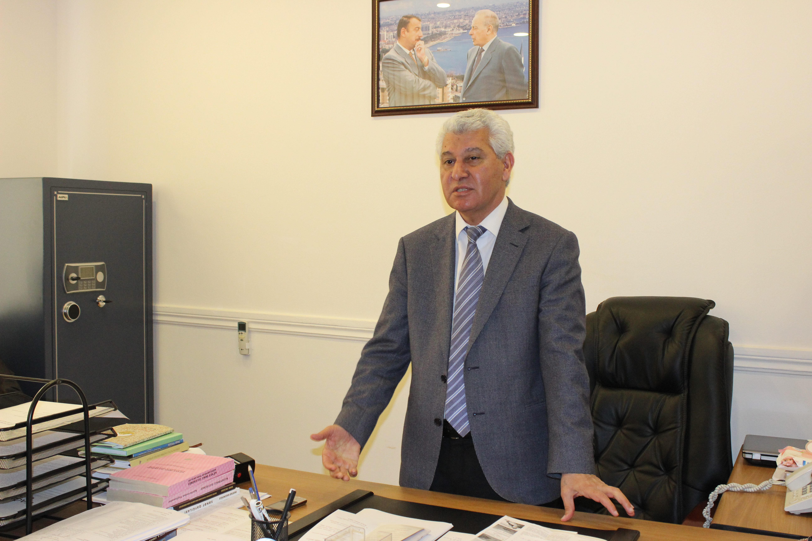

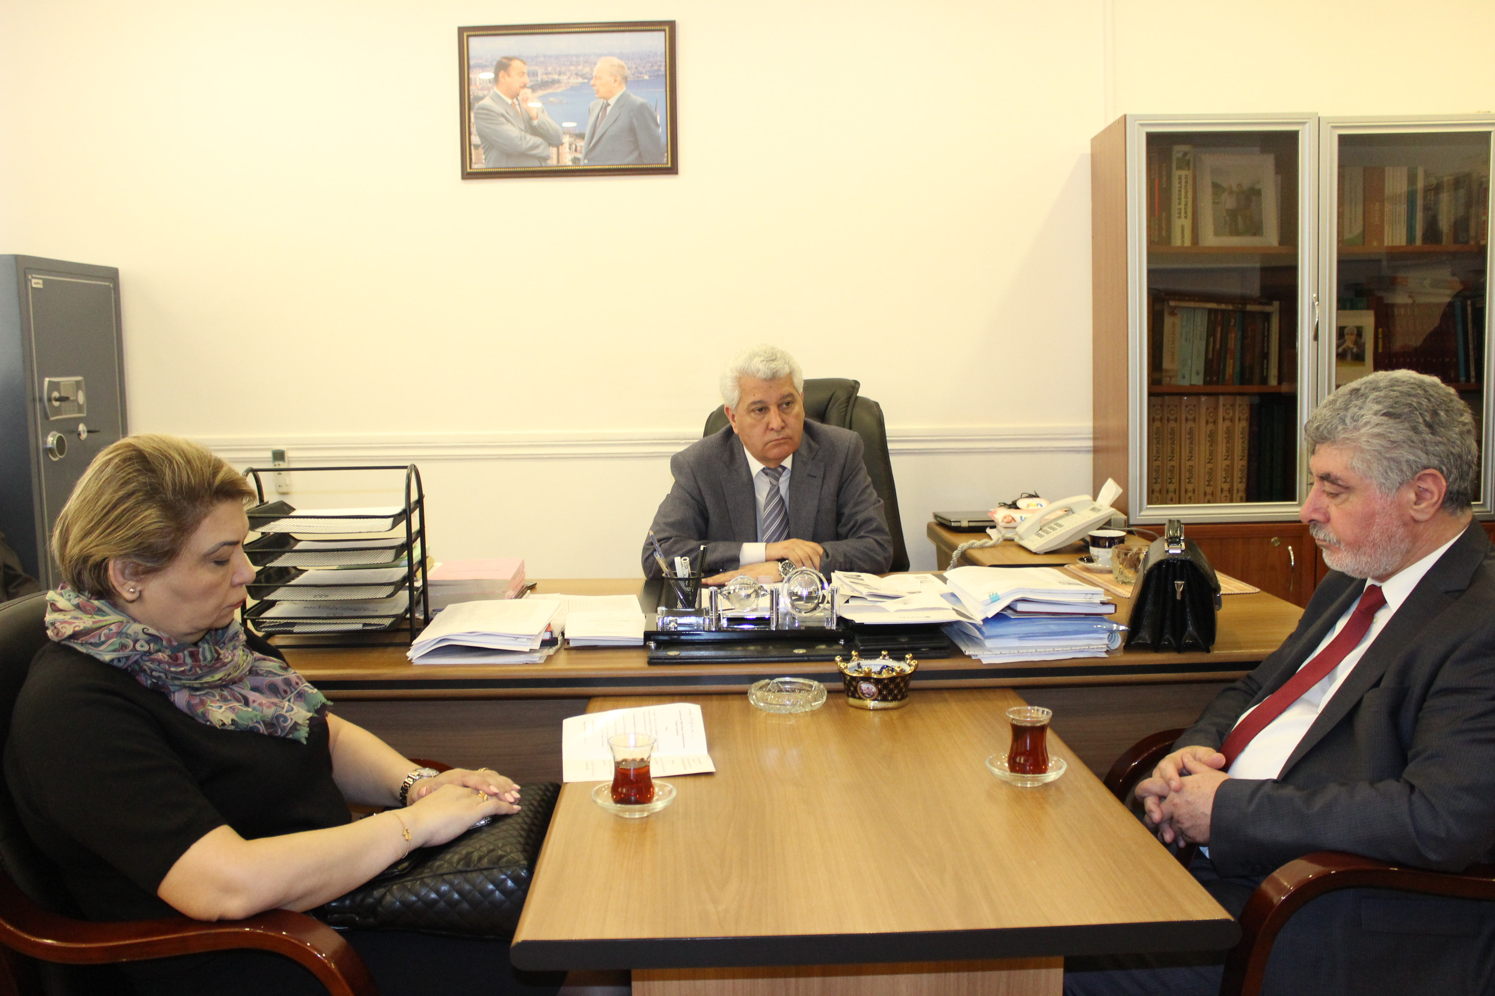
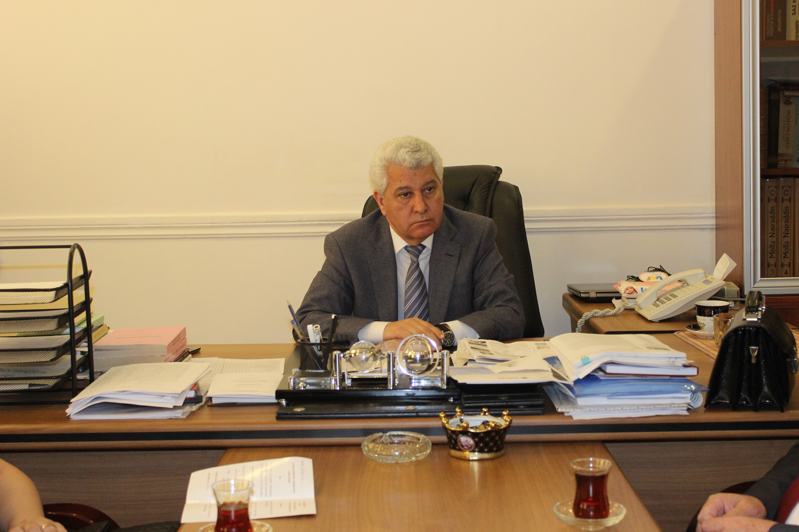

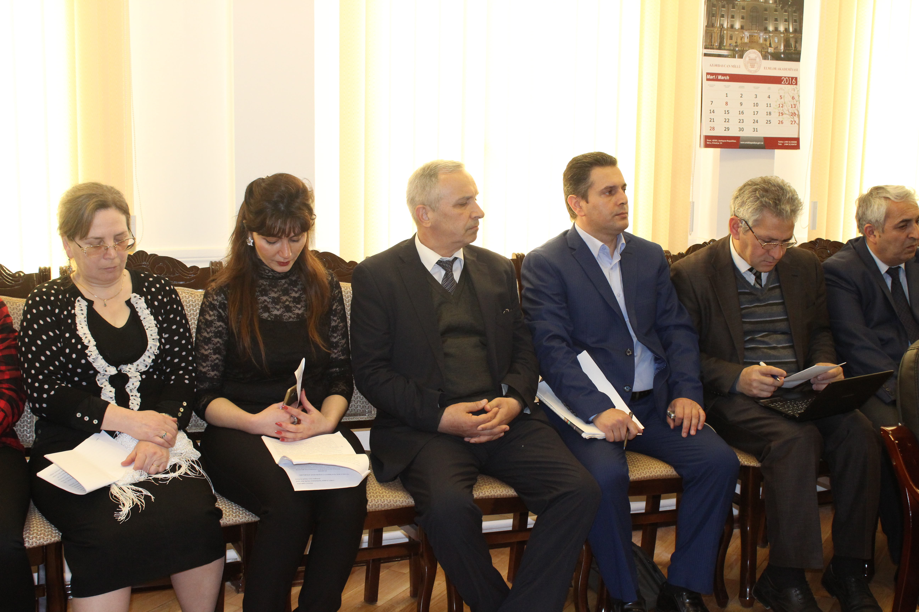
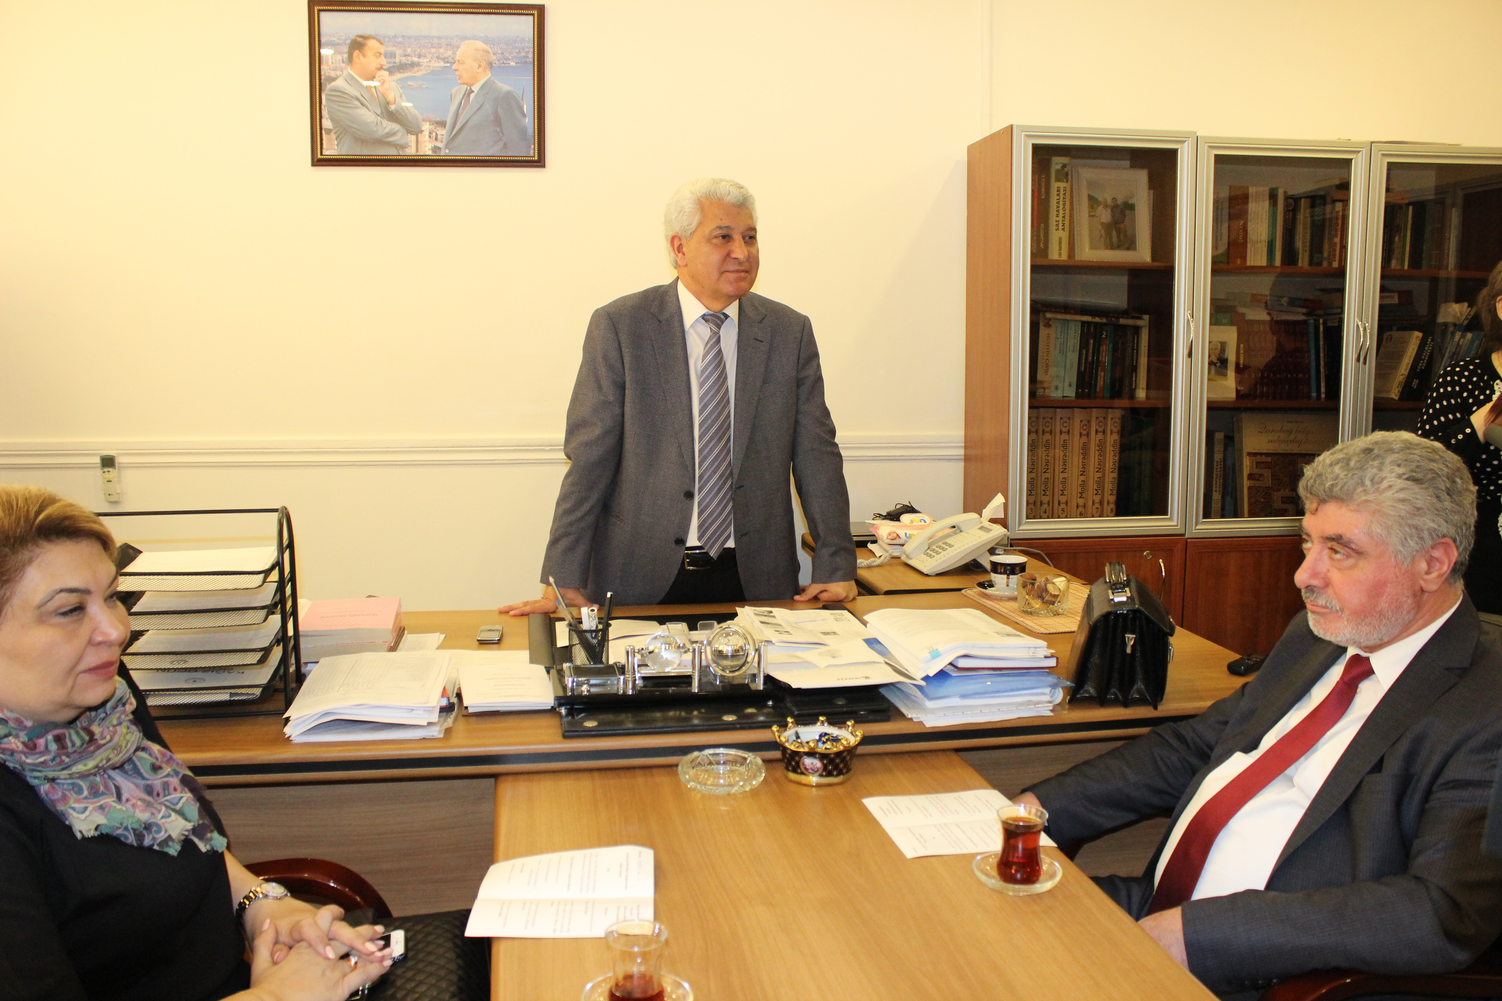

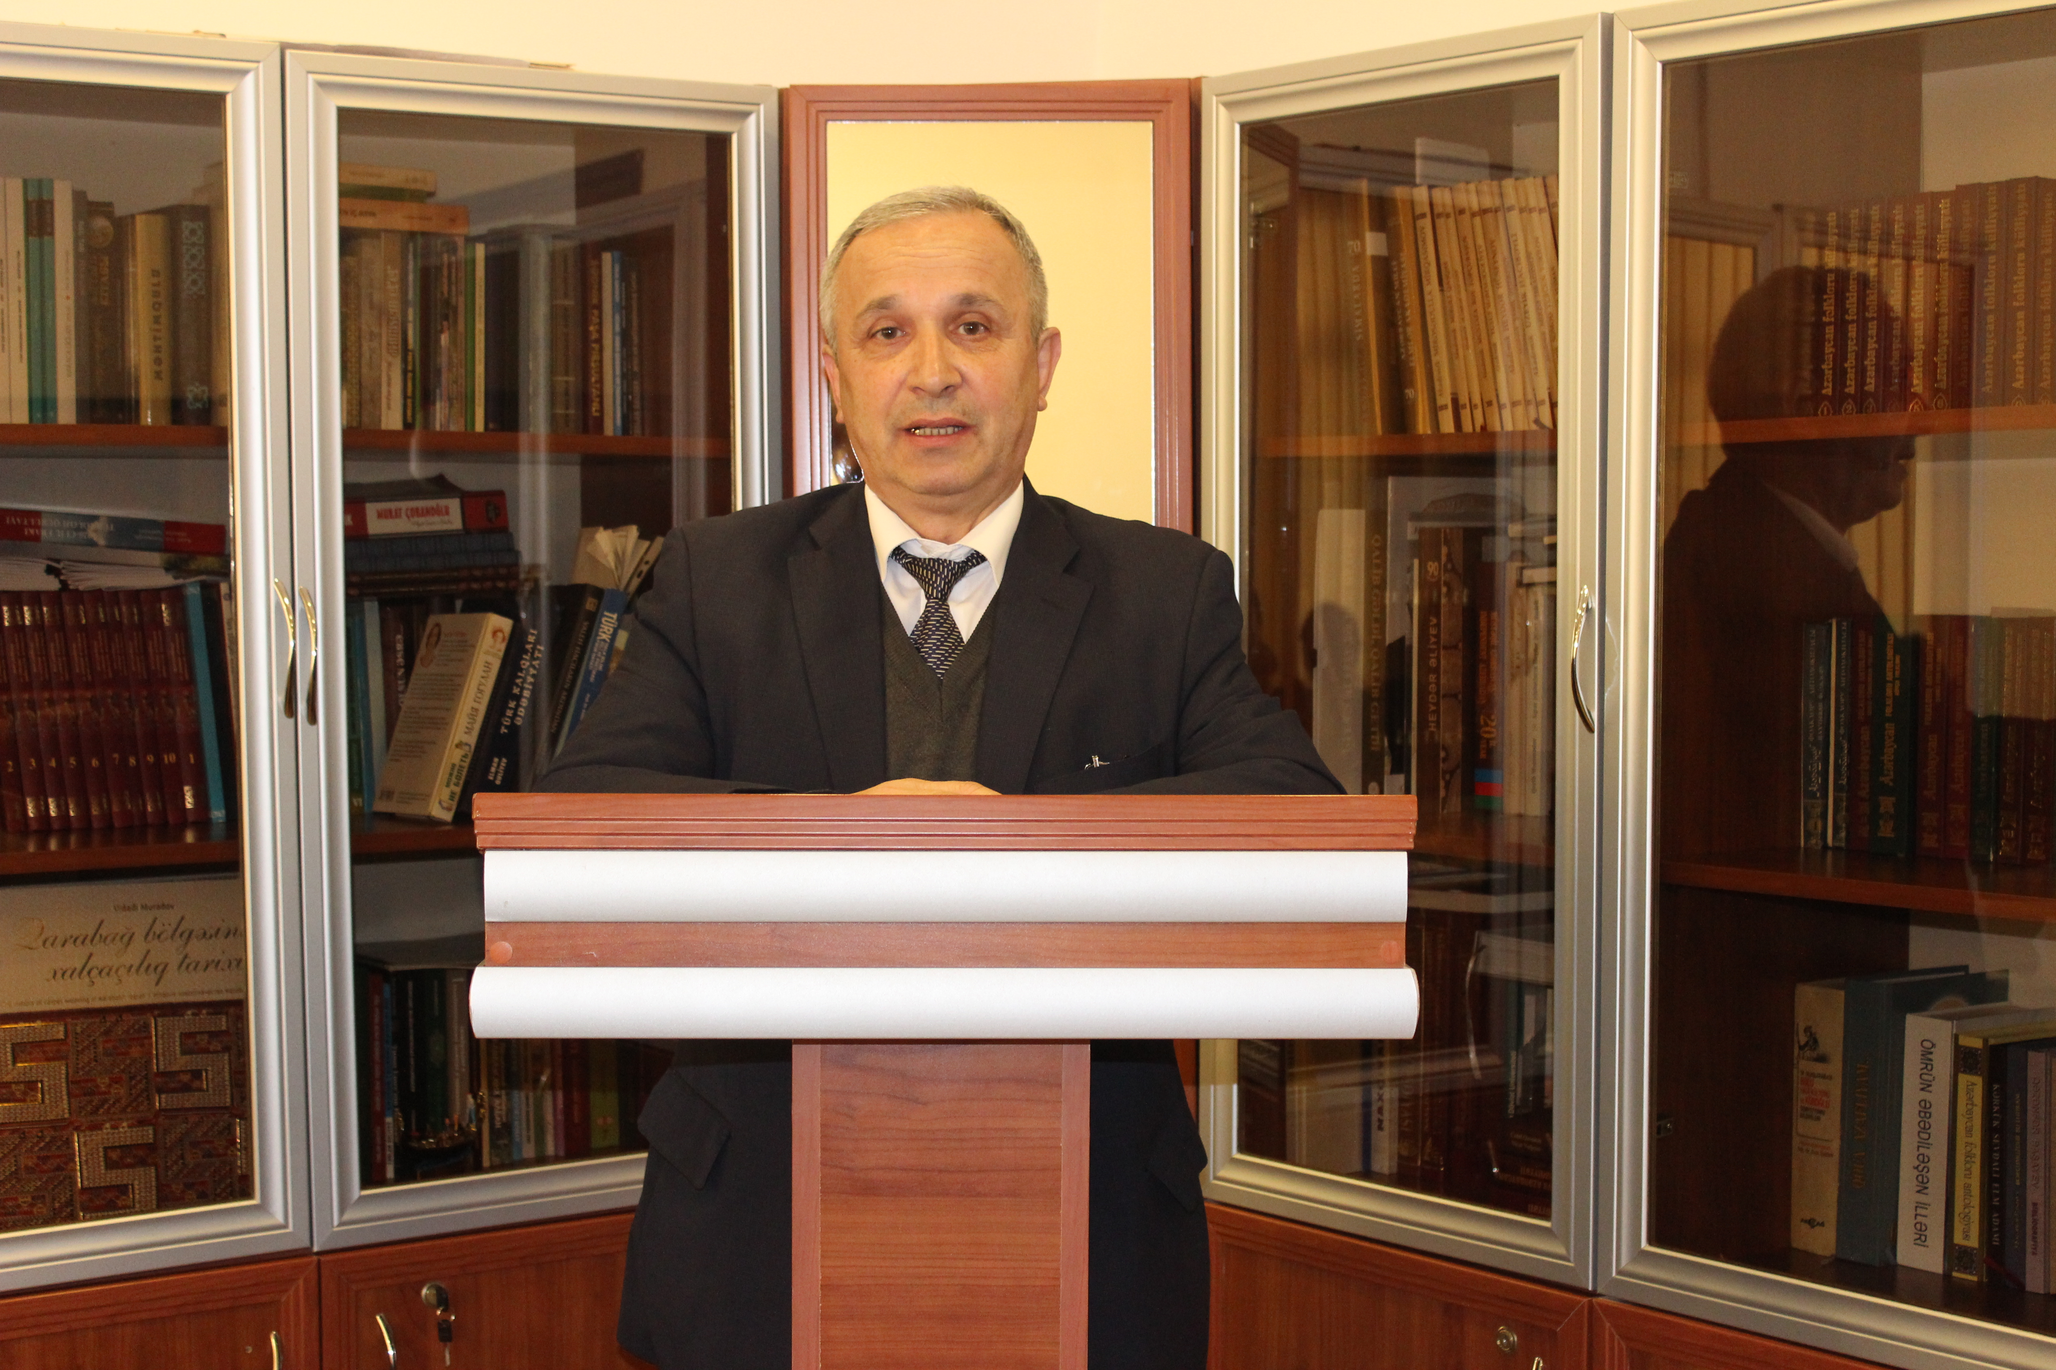

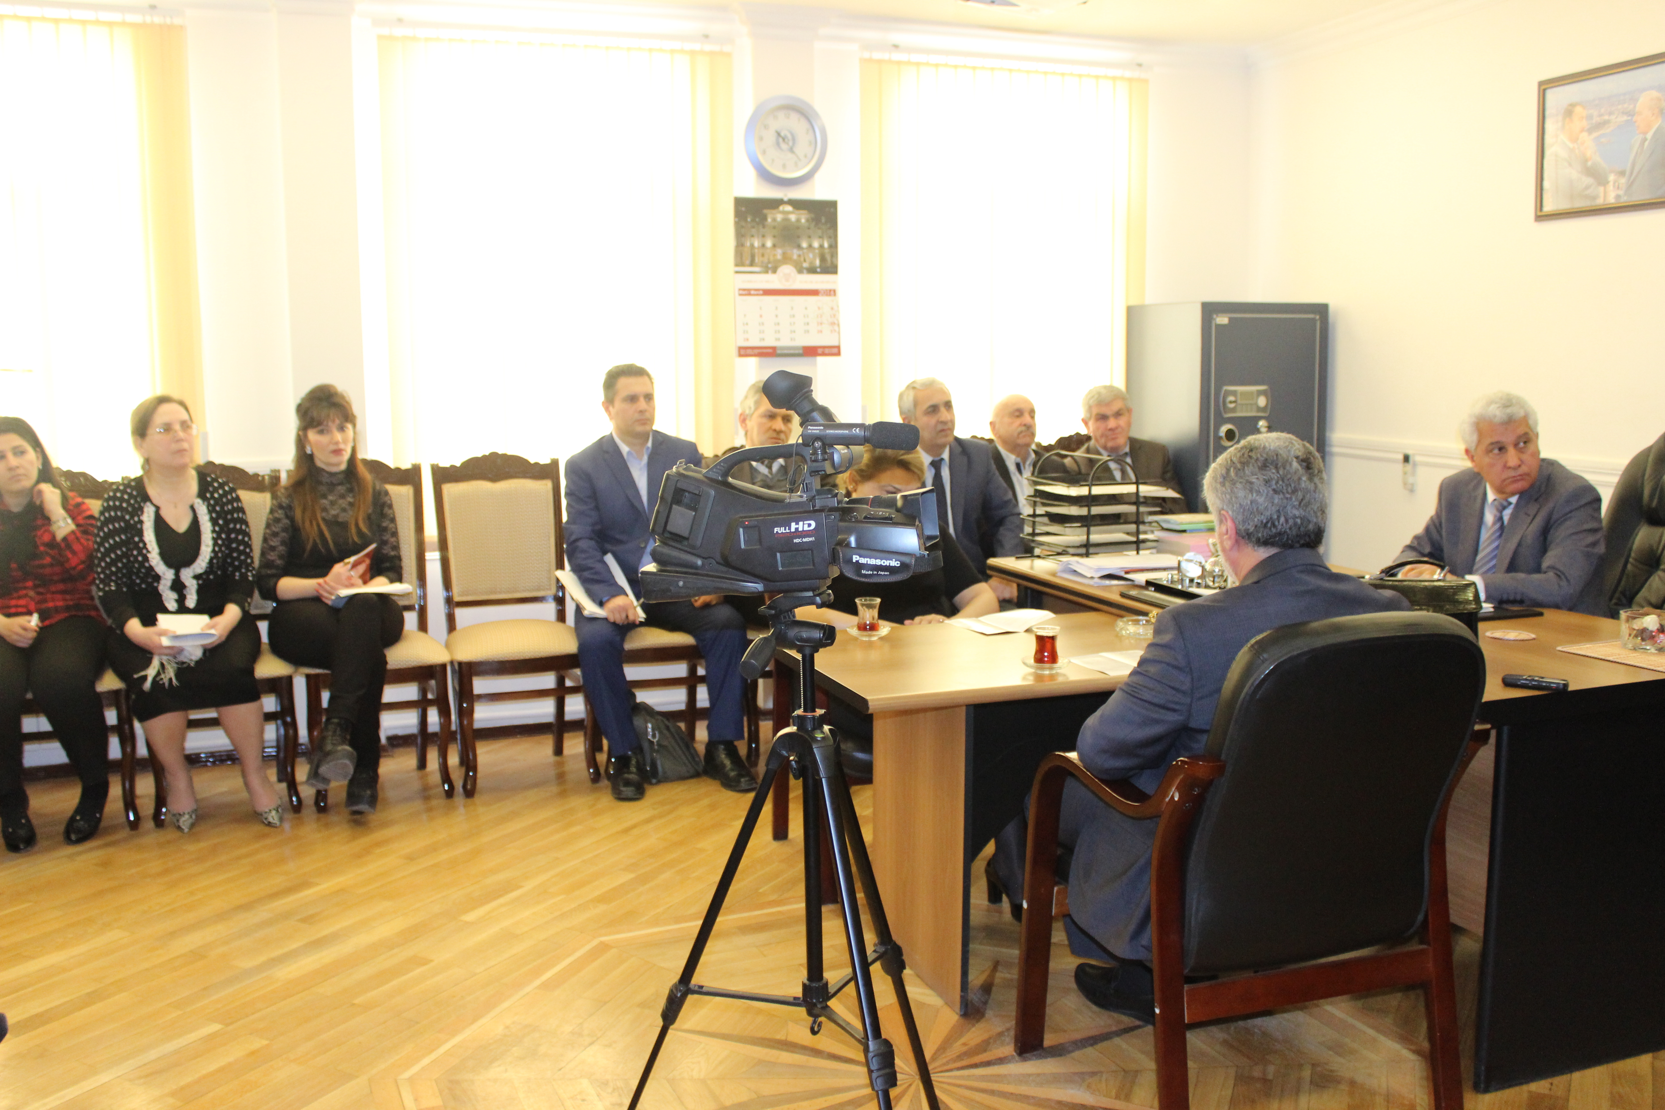

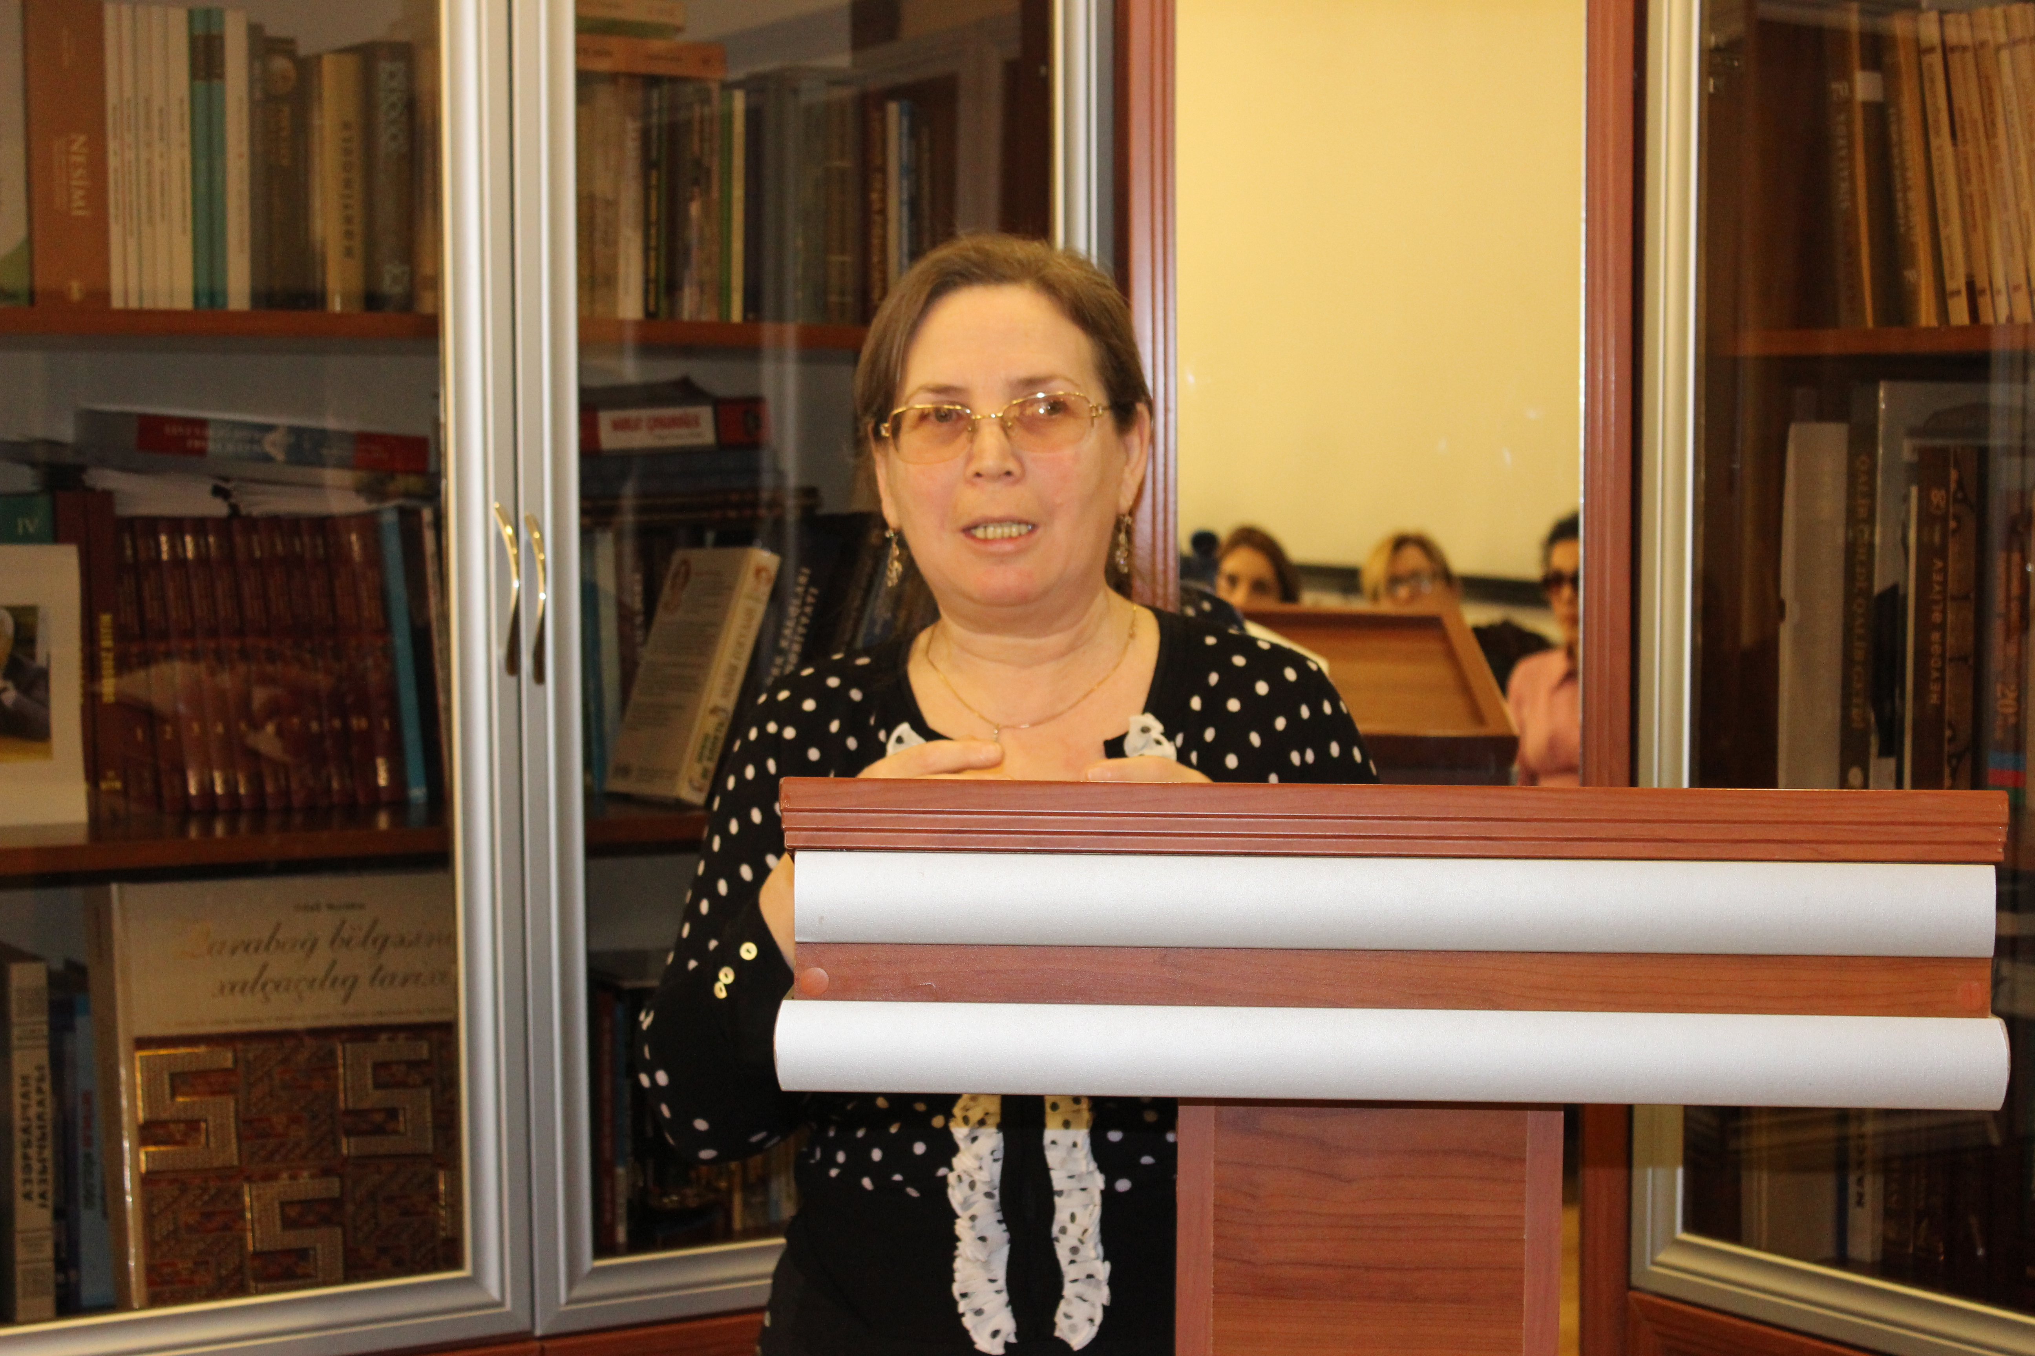
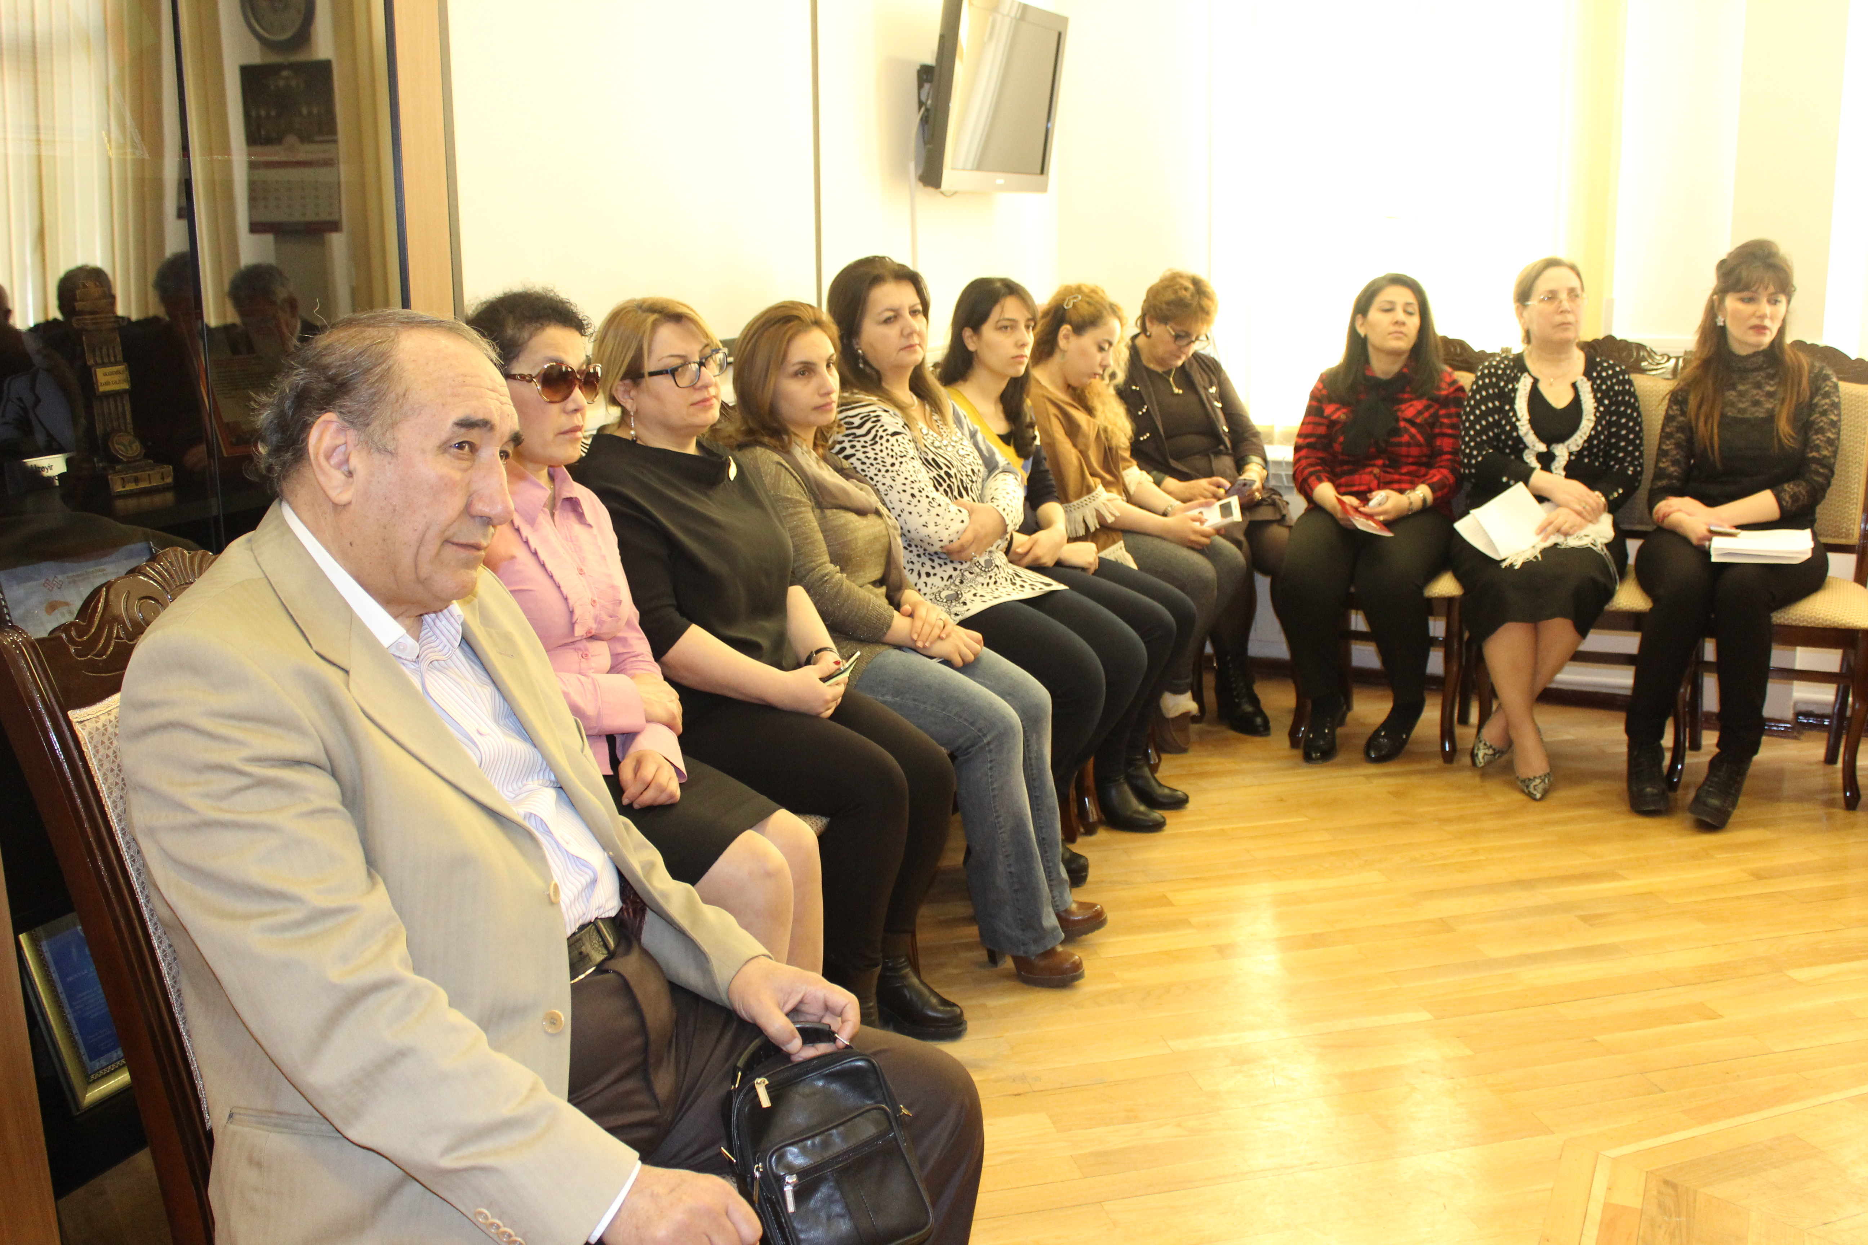

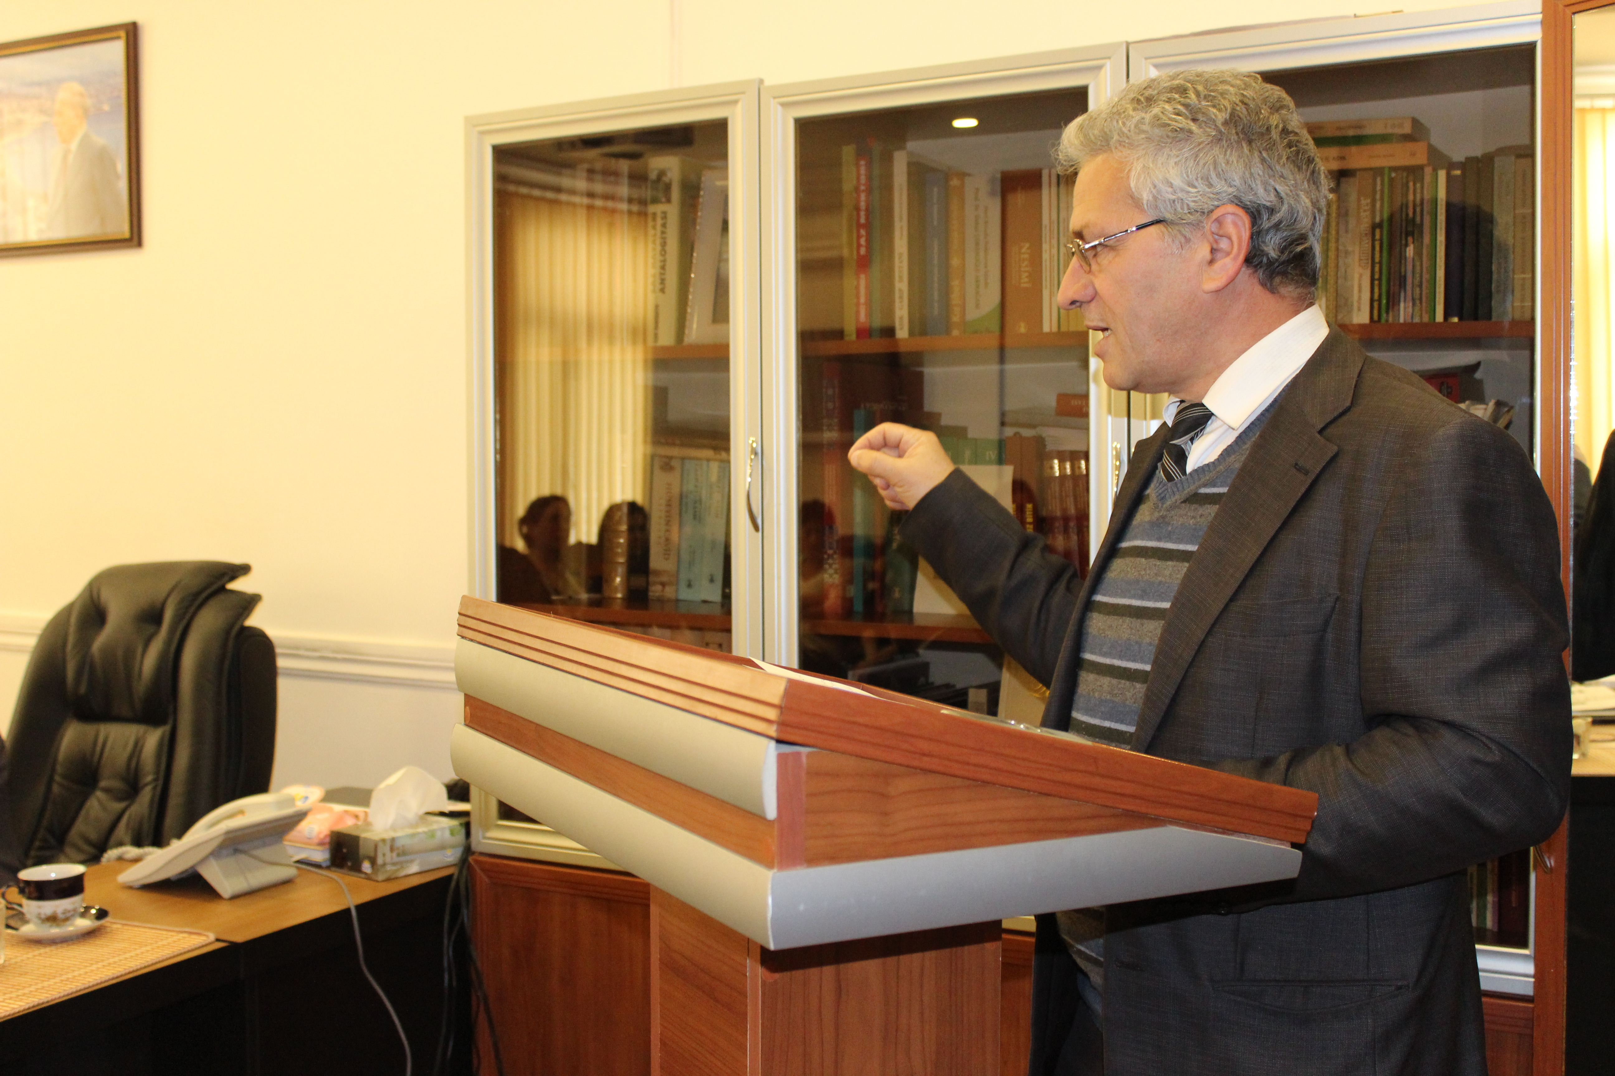
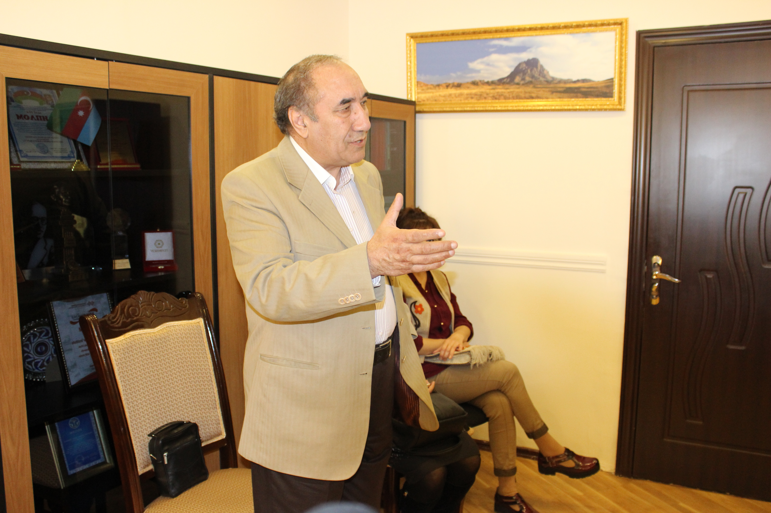

BAŞLIQLAR

Ceyhun Hacibəylinin 125 illik yubileyinin

keçirilməsi haqqında Azərbaycan Respublikası

Prezidentinin Sərəncamı 3

Muxtar Kazımoğlu – İmanov
Ceyhun Hacıbəylinin folklor tövsiyələri 4

Abid Tahirli
Ceyhun Hacıbəyli irsində folklor motivləri 9

Almaz Həsənqızı
Avropada Azərbaycan folklorunun tədqiqi
və təbliği məsələsi (Ceyhun Hacıbəylinin
yaradıcılığı kontekstində) 28

Ağaverdi Xəlil
Ceyhun Hacıbəylinin fəaliyyətində folklor və
tarix məsələləri 41

Sönməz Abbaslı
Ceyhun Hacıbəyli və Qarabağ folkloru 48

Yubiley tədbirindən görüntülər 61

Ceyhun Hacıbəyli-125.
(Ceyhun Hacıbəylinin 125 illik yubileyi ilə bağlı
elmi sessiyanın materialları).
Bakı, Elm və təhsil, 2016.

Nəşriyyat direktoru:
Prof.Nadir Məmmədli

Nəşriyyat redaktoru:
Sönməz Abbaslı

Kompüterdə yığan:
Ruhəngiz Əlihüseynova

Kompüter tərtibçisi və
texniki redaktoru:
Aygün Balayeva

Kağız formatı: 60/84
Mətbəə kağızı: 1/32
Həcmi: 68 səh.
Tirajı: 300

Kitab Azərbaycan MEA Folklor İnstitutunun
Kompüter Mərkəzində yığılmış, səhifələnmiş,
“Elm və təhsil” nəşriyyatında ofset üsulu ilə hazır deopozitivlərdən çap olunmuşdur.

